**U-Learning**

**基于泛在学习的教学管理系统**

**管理员操作手册**

**操作手册修改记录**

|  |  |  |
| --- | --- | --- |
| 作者 | 版本 | 日期 |
| 陆宇豪、唐倩倩 | V1.0.0 | 2020-05-20 |
|  |  |  |
|  |  |  |
|  |  |  |

**目 录**

第一部分 基本操作介绍 1

1.1 登录系统 1

1.2 首页界面介绍 1

1.3 个人信息维护 2

第二部分 系统管理 4

2.1 学生管理 4

2.2 教师管理 6

2.3 角色管理 9

2.4 权限管理 12

第三部分 功能模块 15

3.1 课程管理 15

3.2 教学任务管理 16

第四部分 监控管理 19

4.1 日志管理 19

4.2 文件管理 20

4.3 接口监控 22

4.4 监控系统 23

4.5 任务调度中心 30

第五部分 开发文档 34

1. 基本操作介绍
   1. 登录系统

管理员使用自身账户密码，通过浏览器直接访问该平台对应网址即可；

PC端管理员登录界面，用户输入正确的用户名、密码和验证码即可登录成功。

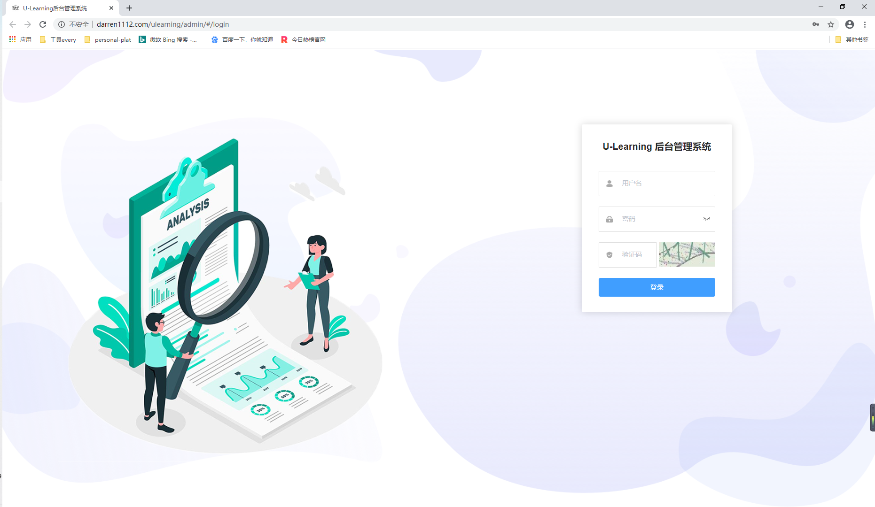

* 1. 首页界面介绍

1. 主页显示当前登录用户名以及最近一次登录时间，今日访问人数，右上角显示个人头像，点击可选择修改查看个人信息或者退出系统登录；
2. 中间占比最大篇幅显示近10天操作记录，包括系统总操作数以及个人操作数图形化显示，操作记录右边显示给系统最近操作日志情况；
3. 最左边可根据页面实际大小实现列表自动收揽，具体为功能模块的菜单选项，系统管理、功能模块、监控管理以及开发文档四大模块，前三个模块有包括一些子模块，可通过下拉箭头实现自动收缩，用户通过点击具体模块可进入具体模块页面，进行具体操作。

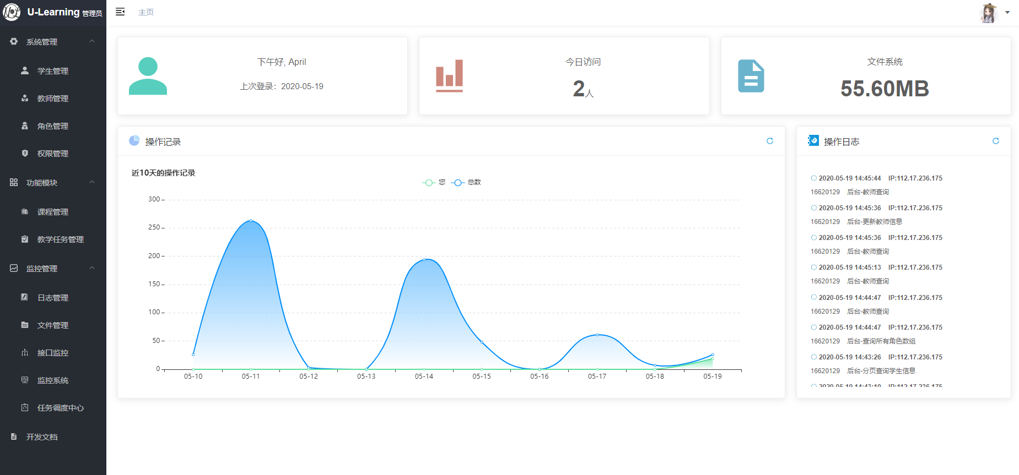

* 1. 个人信息维护

1. 信息修改

点击首页右上角头像旁边的下拉三角符，选择个人信息，即可进入个人信息修改界面

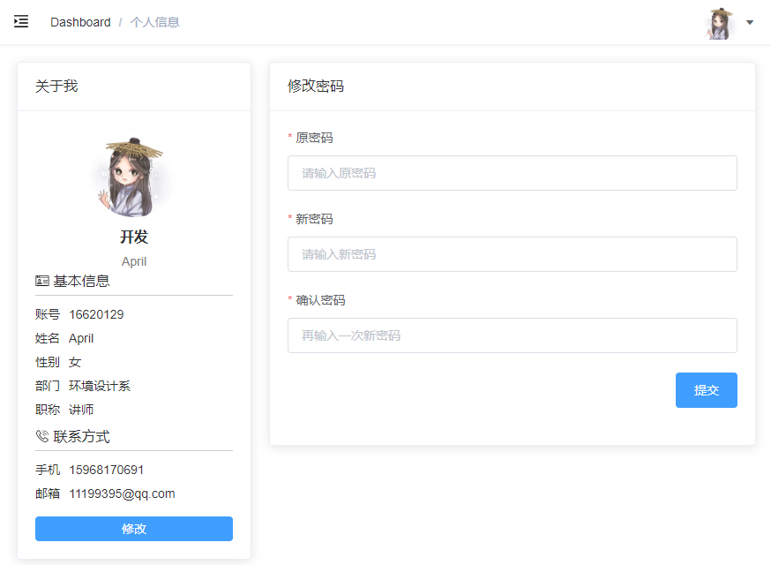

1. 头像修改

点击主页右上角头像即可选择自己喜欢的头像加以修改。

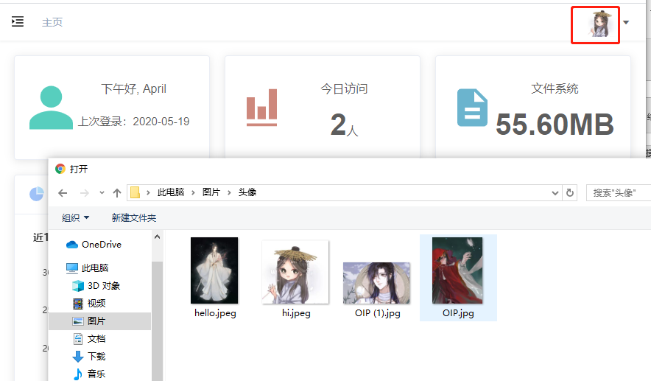

1. 系统管理
   1. 学生管理
2. 查询学生信息

左边菜单栏选择系统管理中的学生管理，输入学生姓名、学号或者系部全部或部分关键字，点击查询即可。

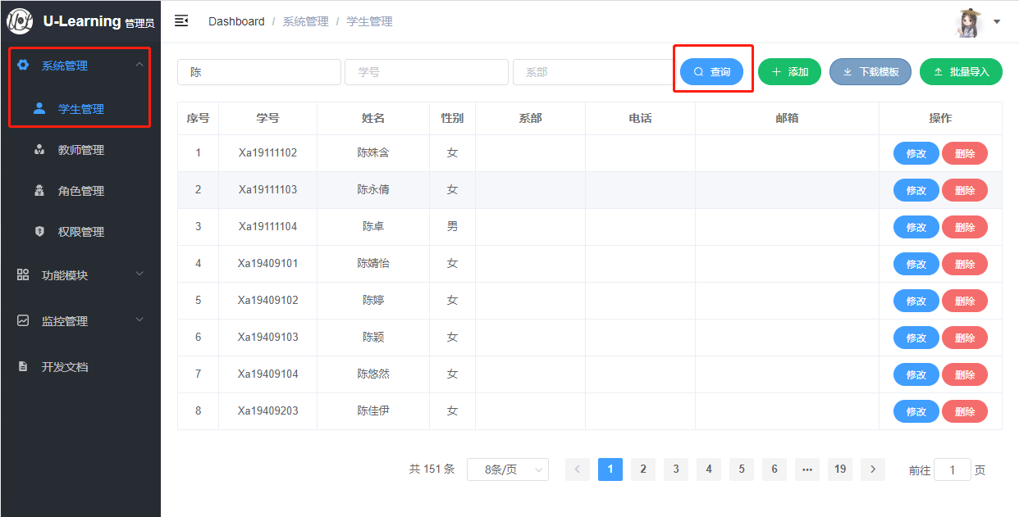

1. 添加学生信息

左边菜单栏选择系统管理中的学生管理，点击“添加”按钮即可进入添加学生小窗口，填写相应必选项，补充相关信息，点击确定即可添加成功，取消则不会添加成功。

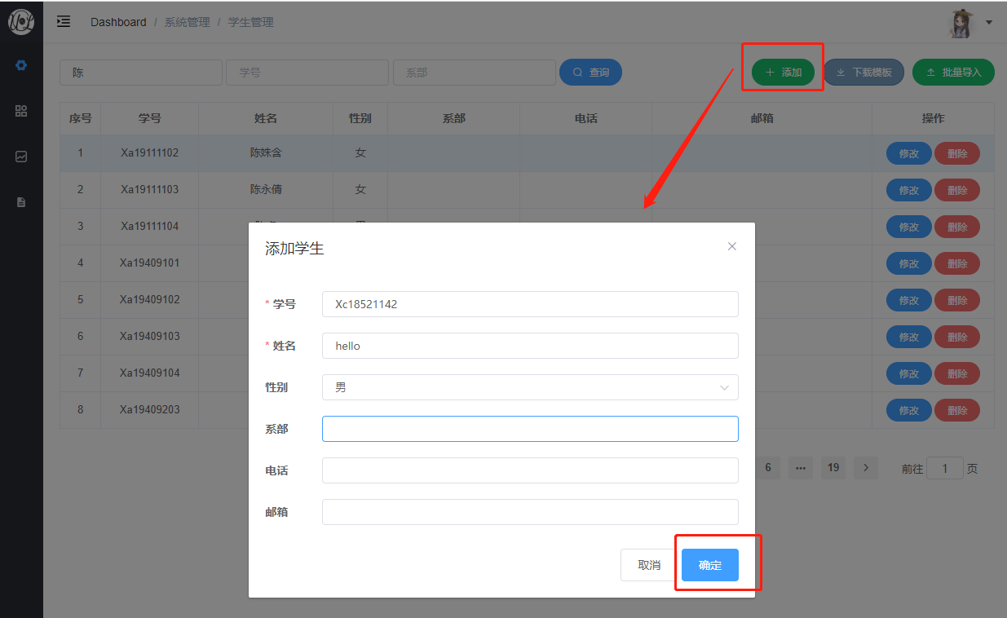

1. 修改学生信息

左边菜单栏选择系统管理中的学生管理，选择某行具体学生，点击“修改”按钮，弹出修改学生信息小窗口，修改后点击确定即可修改成功，取消则不会进行任何修改。

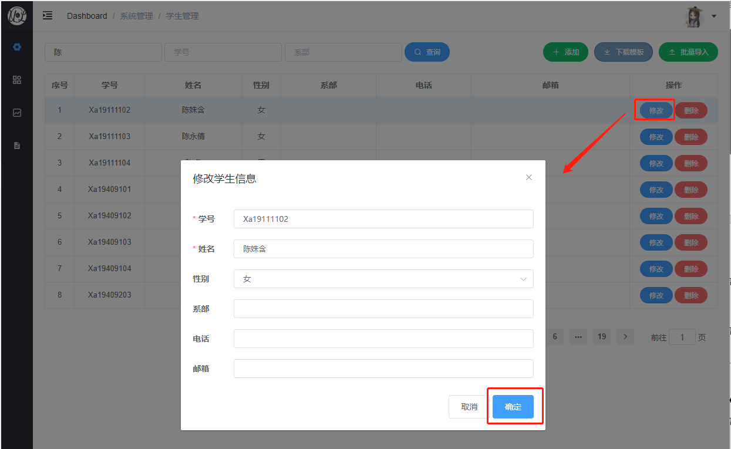

1. 删除学生信息

左边菜单栏选择系统管理中的学生管理，选择某行学生，点击“删除”按钮，弹出提示提醒用户是否确定删除。

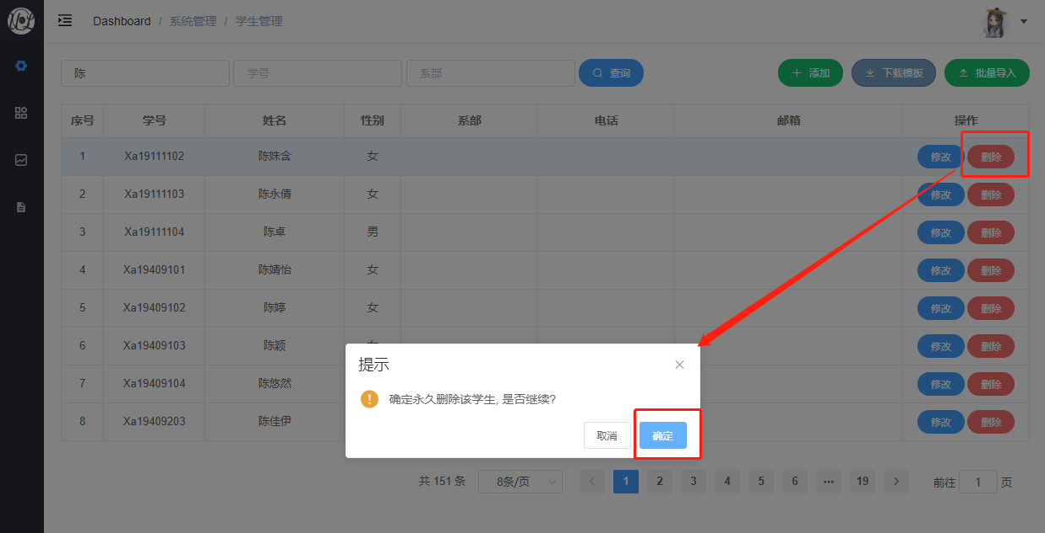

1. 批量导入

左边菜单栏选择系统管理中的学生管理，点击右上角的批量导入按钮，进入文件选择，选择需要导入的Excel表格（表格内容需要符合下载模板中的格式），点击确定，即可成功导入表格内的所有符合要求的数据。

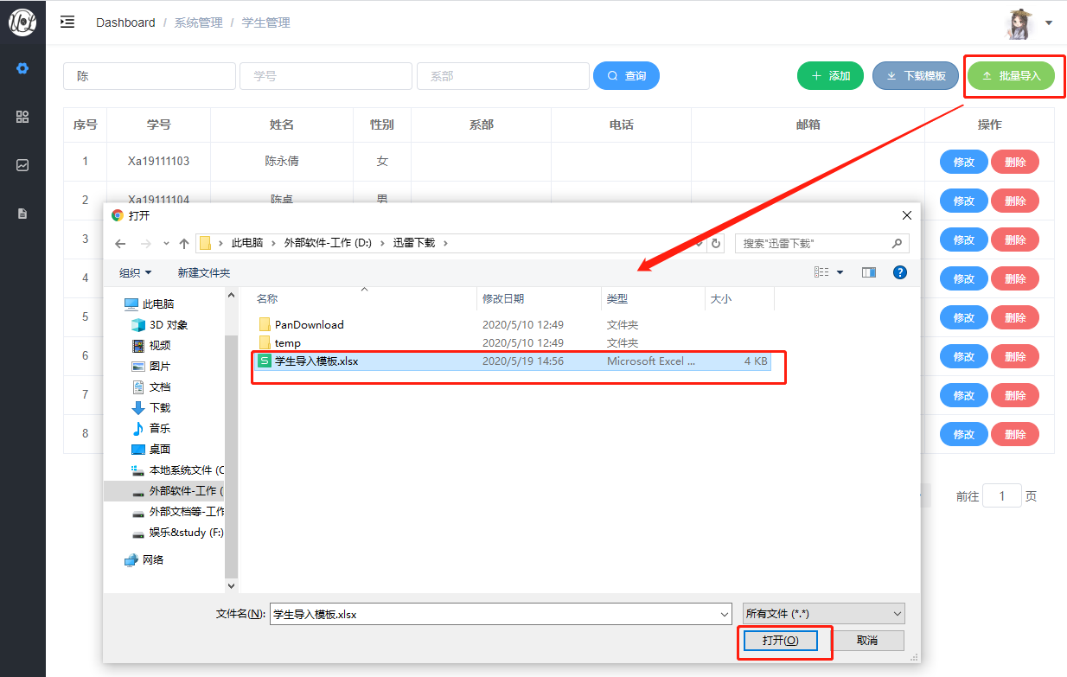

* 1. 教师管理

1. 查询教师信息

左边菜单栏选择系统管理中的教师管理，在首部的输入框输入教师姓名、工号以及系部中的一项或几项，点击查询，即可查询相应的教师信息。

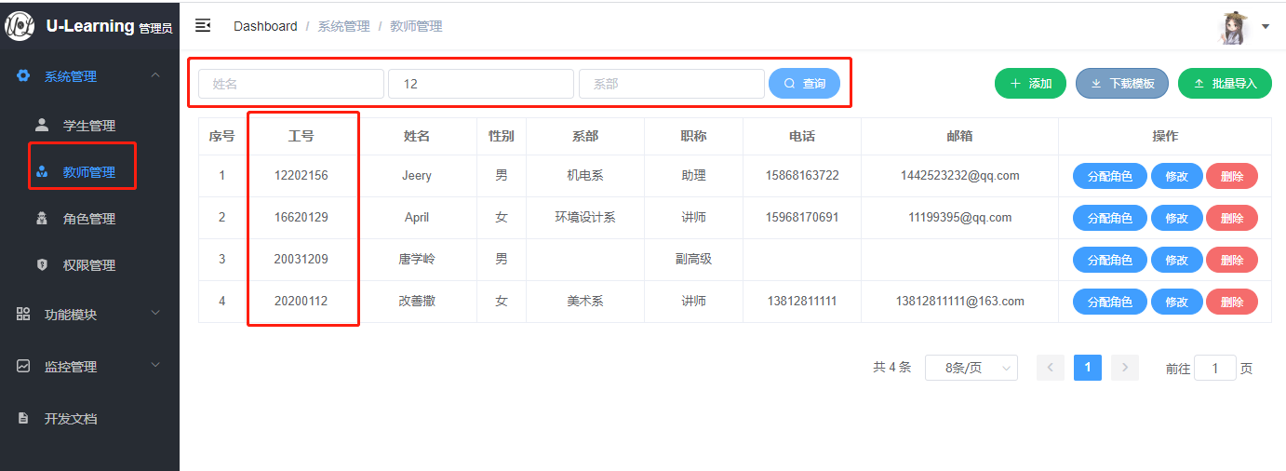

1. 添加教师信息

左边菜单栏选择系统管理中的教师管理，点击首部偏右的添加按钮，在弹出的添加窗口中填入符合格式的必然选项，即可成功添加教师信息。

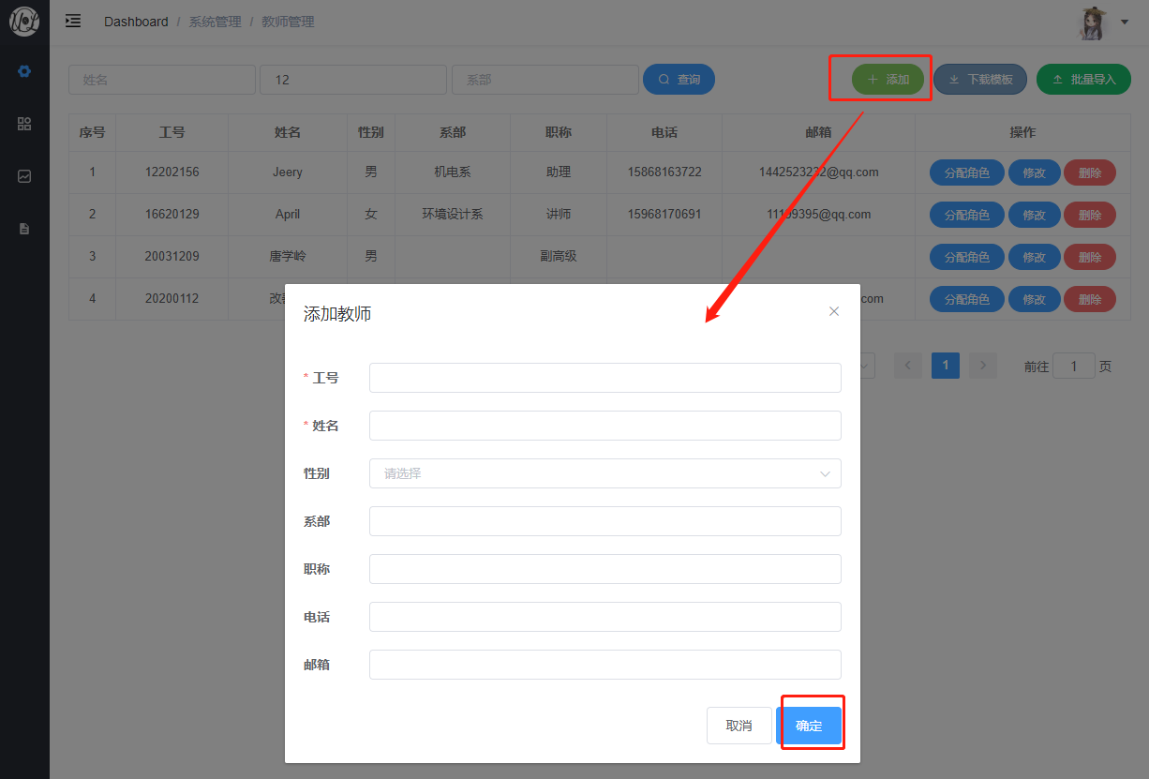

1. 修改教师信息

进入教师管理界面，选择某列需要修改的教师信息，点击修改按钮，弹出修改教师信息的窗口，在其中修改然后确认即可成功修改。

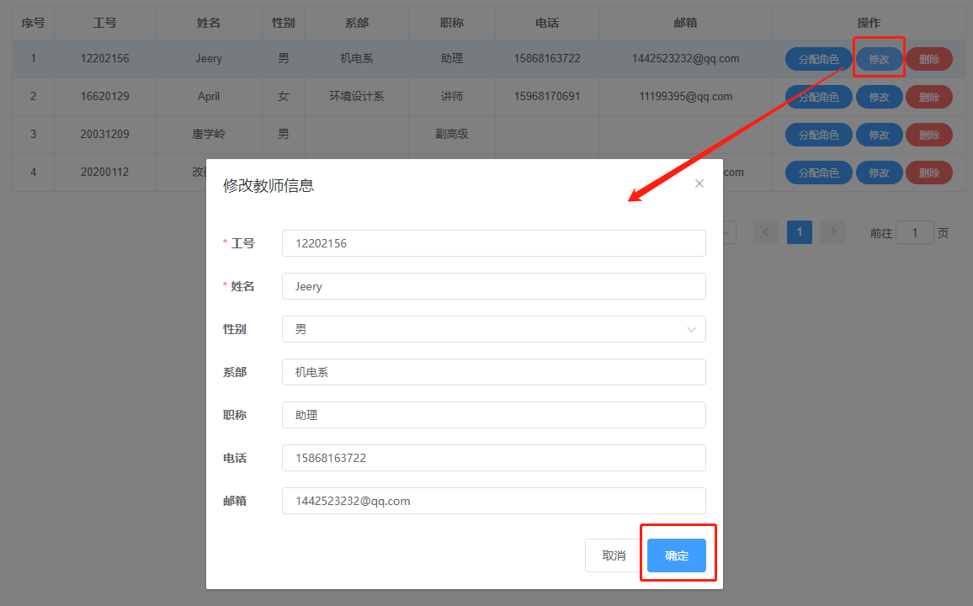

1. 删除教师信息

进入教师管理界面，选择某列需要删除的教师信息，点击删除按钮，弹出提示是否确认删除教师信息的窗口，点击确定按钮即可成功修改

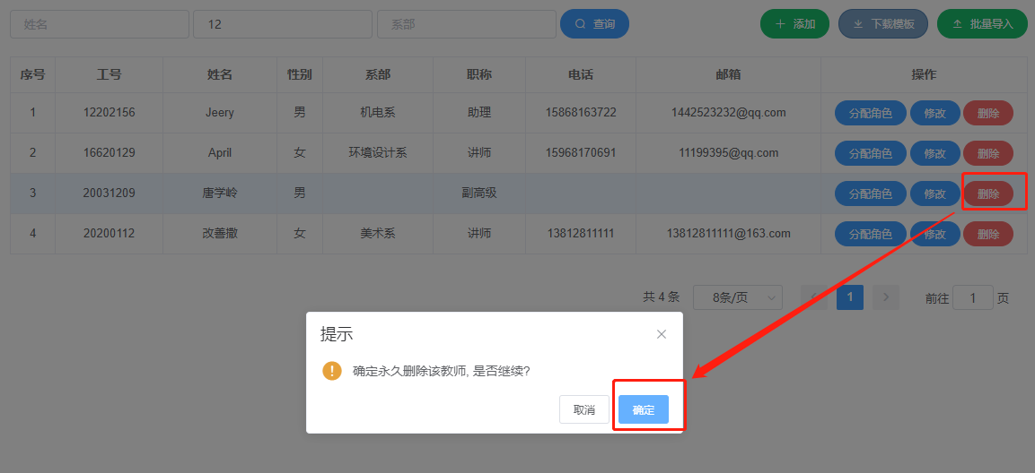

1. 批量导入

左边菜单栏选择系统管理中的教师管理，点击右上角的批量导入按钮，进入文件选择，选择需要导入的Excel表格（表格内容需要符合下载模板中的格式），点击确定，即可成功导入表格内的所有符合要求的数据。

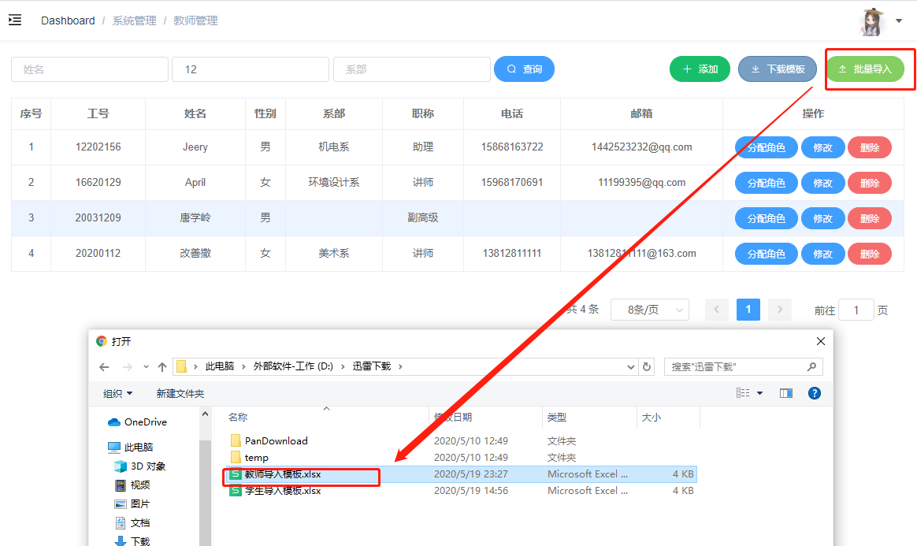

1. 分配角色

进入教师管理模块，选择某列需要分配角色的教师信息，点击分配角色，在弹出窗口中选择分配角色项，点击确定按钮，即可成功分配角色。

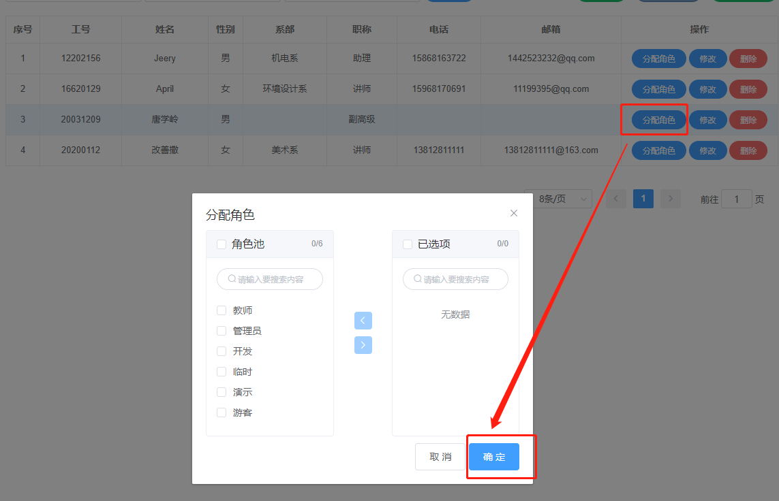

* 1. 角色管理

1. 查询角色信息

左边菜单栏选择系统管理中的角色管理，输入角色名全部或部分关键字，选择是否为管理员权限，点击查询即可

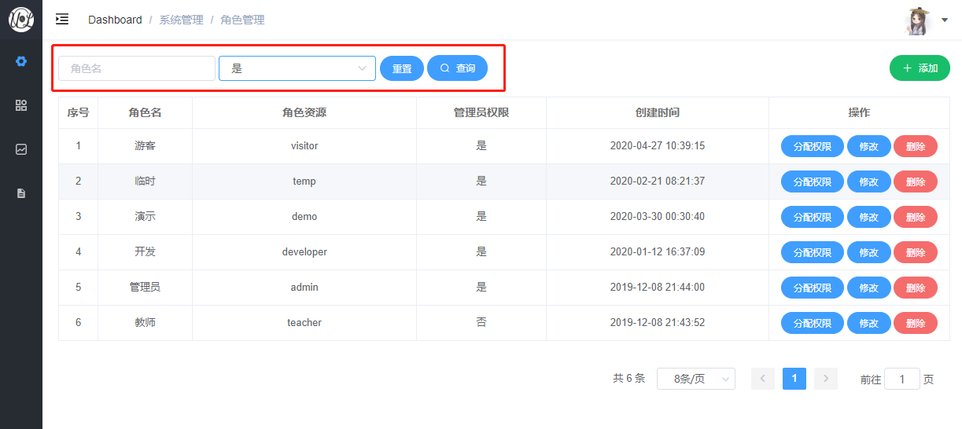

1. 添加角色信息

左边菜单栏选择系统管理中的角色管理，点击“添加”按钮即可进入添加角色小窗口，填写相应必选项，补充相关信息，点击确定即可添加成功，取消则不会添加成功。

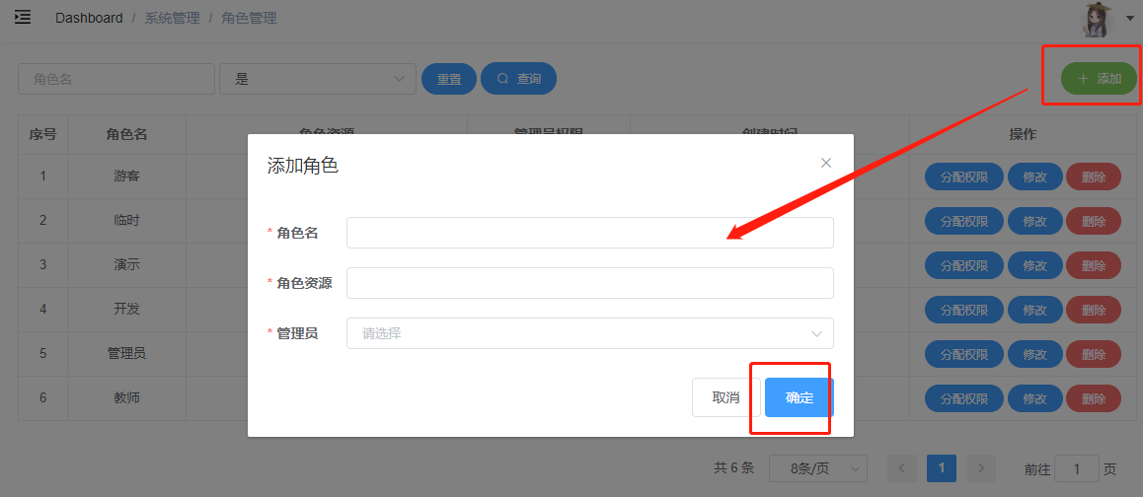

1. 修改角色信息

左边菜单栏选择系统管理中的角色管理，选择某行具体角色，点击“修改”按钮，弹出修改角色信息小窗口，修改后点击确定即可修改成功，取消则不会进行任何修改。

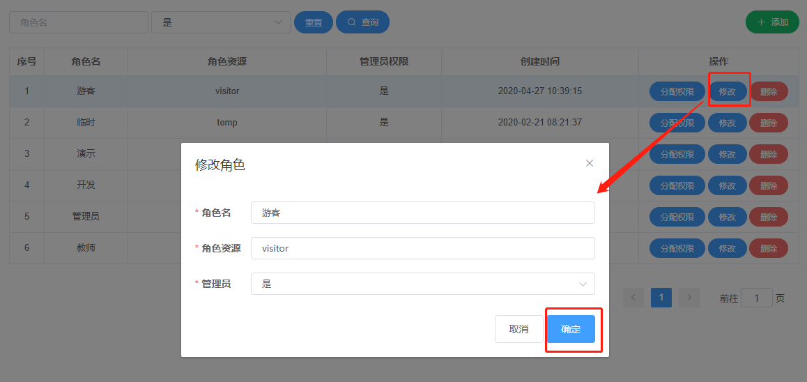

1. 删除角色信息

左边菜单栏选择系统管理中的角色管理，选择某行角色，点击“删除”按钮，弹出提示提醒用户是否确定删除，点击“确定”，即可成功删除信息

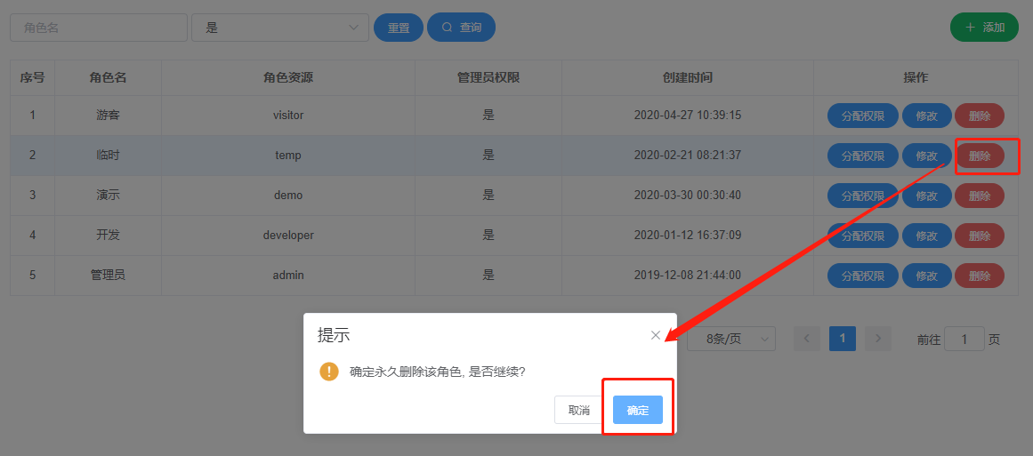

1. 分配权限

进入角色管理模块，选择某列需要分配权限的角色信息，点击分配权限，在弹出窗口中选择合适的权限分配或者取消已经分配的权限，点击确定按钮，即可成功分配权限。

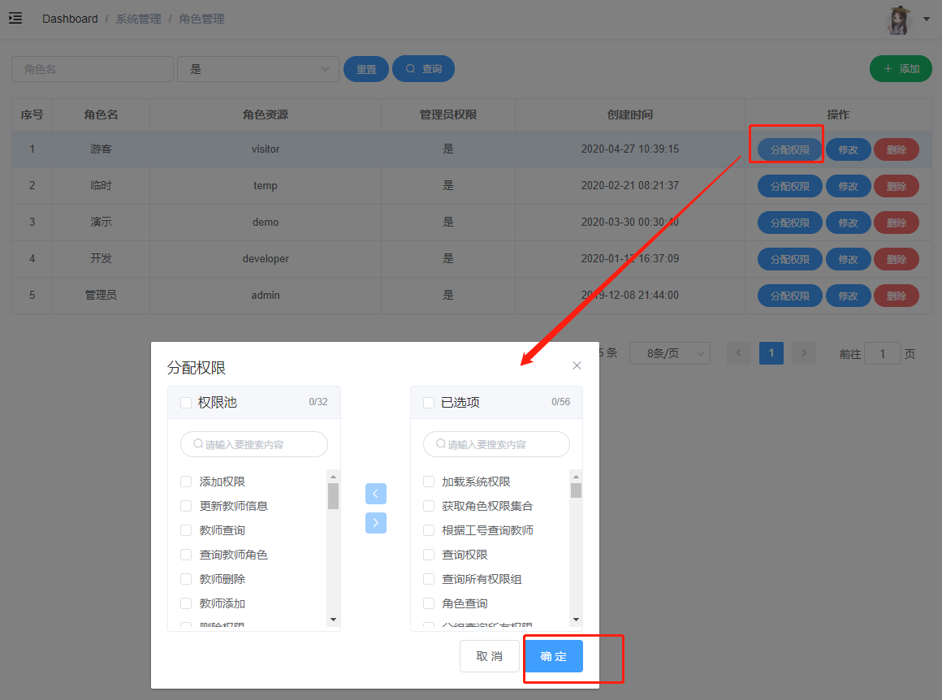

* 1. 权限管理

1. 查询权限信息

左边菜单栏选择系统管理中的权限管理，选择权限组或者输入权限名全部或部分关键字，点击查询即可

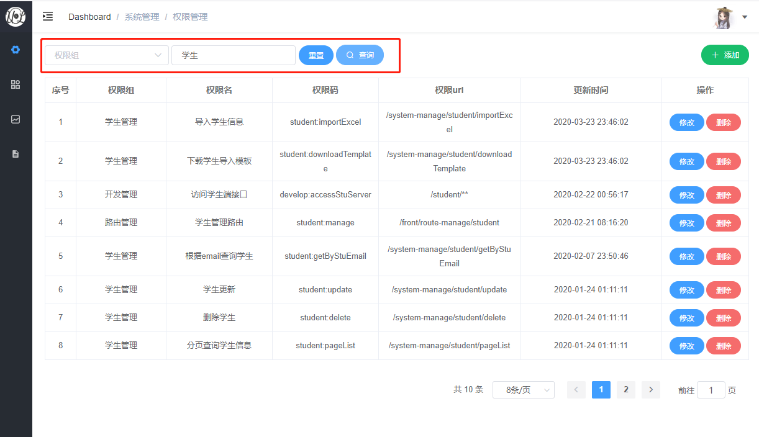

1. 添加权限信息

左边菜单栏选择系统管理中的权限管理，点击“添加”按钮即可进入添加权限小窗口，填写相应必选项，补充相关信息，点击确定即可添加成功，取消则不会添加成功。

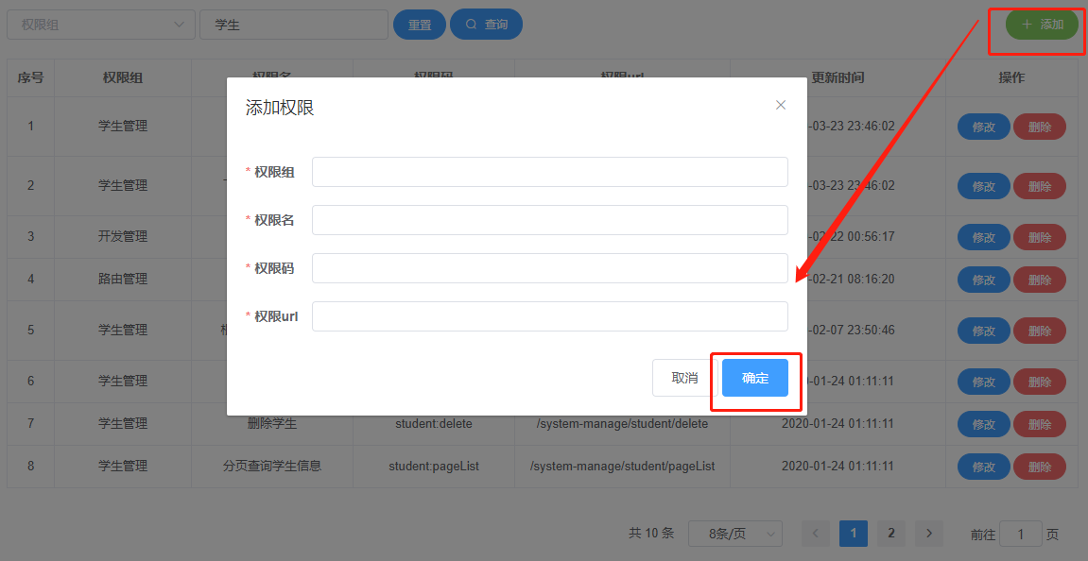

1. 修改权限信息

左边菜单栏选择系统管理中的权限管理，选择某行具体权限，点击“修改”按钮，弹出修改权限信息小窗口，修改后点击确定即可修改成功，取消则不会进行任何修改。

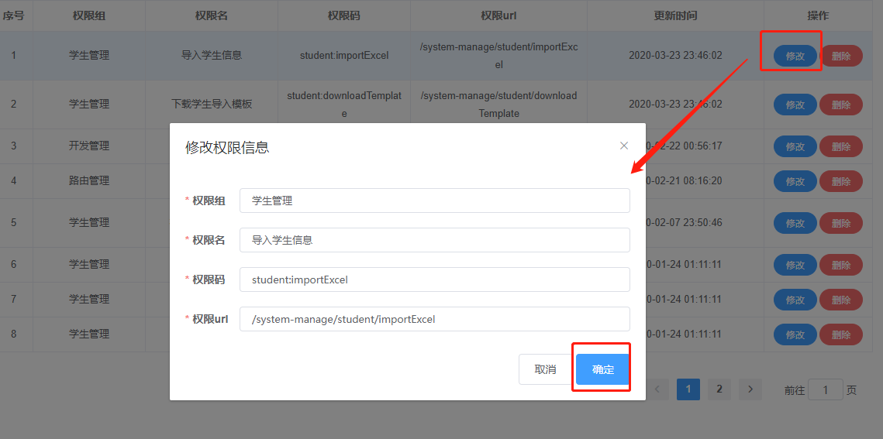

1. 删除权限信息

左边菜单栏选择系统管理中的权限管理，选择某行权限，点击“删除”按钮，弹出提示提醒用户是否确定删除，点击“确定”，即可成功删除信息

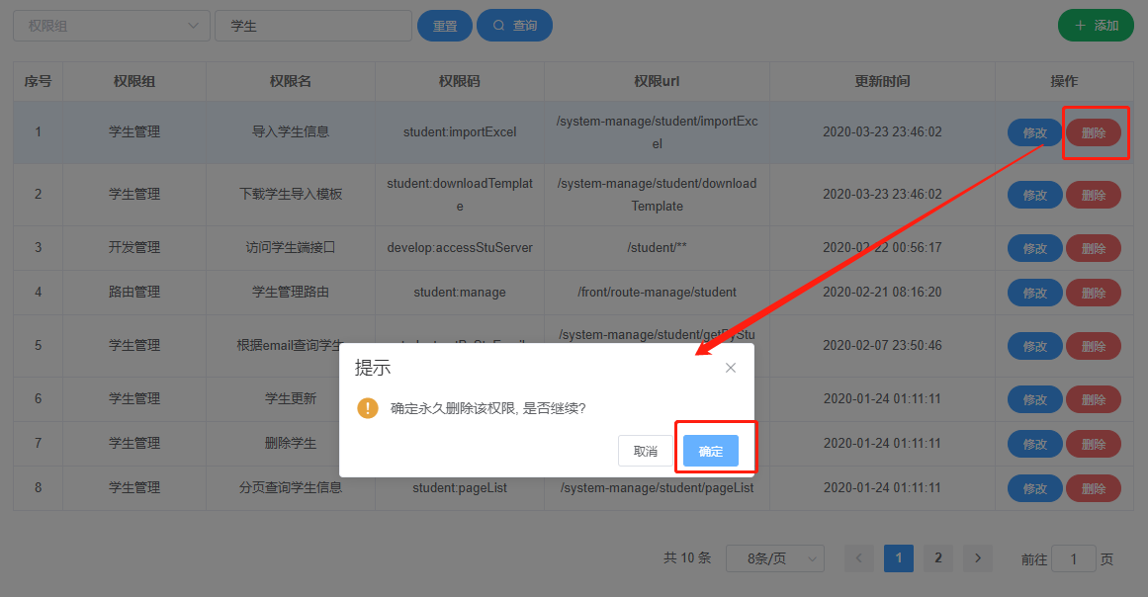

1. 功能模块
   1. 课程管理
2. 查询课程信息

左边菜单栏选择系统管理中的课程管理，输入课程课程号、课程名全部或部分关键字，点击查询即可

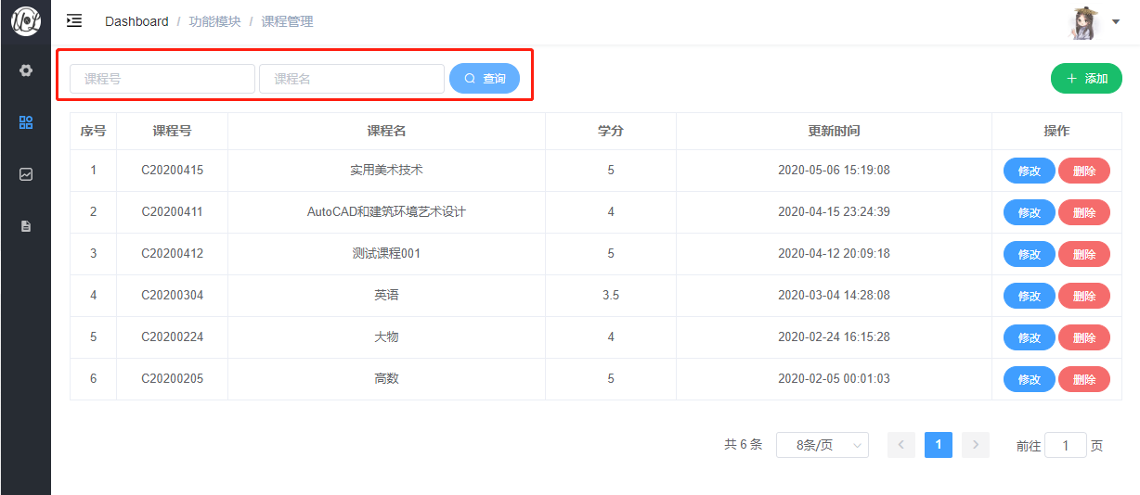

1. 添加课程信息

左边菜单栏选择系统管理中的课程管理，点击“添加”按钮即可进入添加课程小窗口，填写相应必选项，补充相关信息，点击确定即可添加成功，取消则不会添加成功。

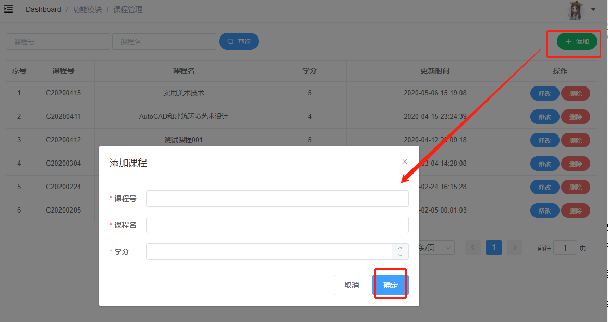

1. 修改课程信息

左边菜单栏选择系统管理中的课程管理，选择某行具体课程，点击“修改”按钮，弹出修改课程信息小窗口，修改后点击确定即可修改成功，取消则不会进行任何修改

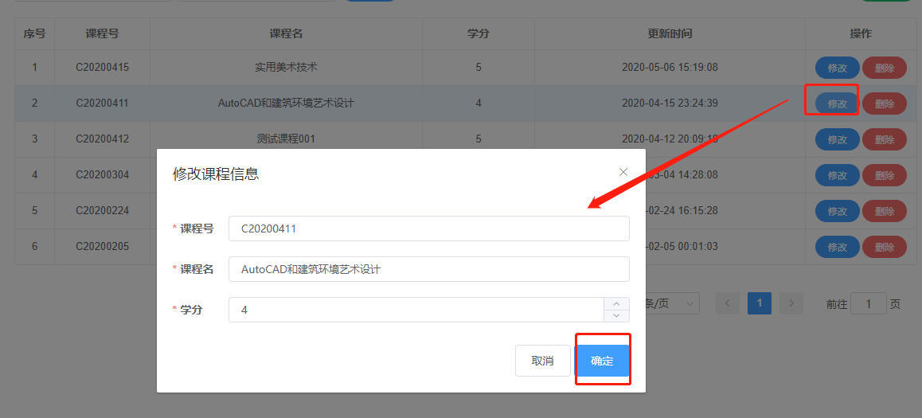

1. 删除课程信息

左边菜单栏选择系统管理中的课程管理，选择某行课程，点击“删除”按钮，弹出提示提醒用户是否确定删除，点击“确定”，即可成功删除信息

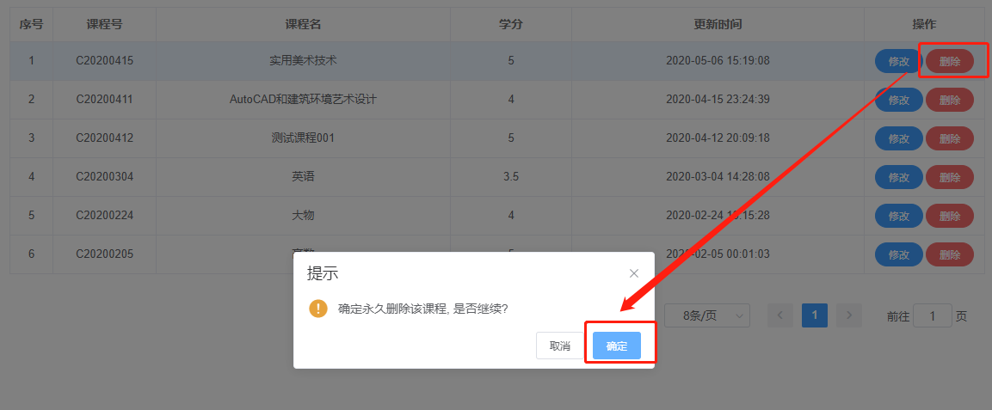

* 1. 教学任务管理

1. 查看教学任务

左边菜单栏选择系统管理中的教学任务管理，选择课程名，教师名或者学期，点击查询即可查看符合具体条件的教学任务信息。

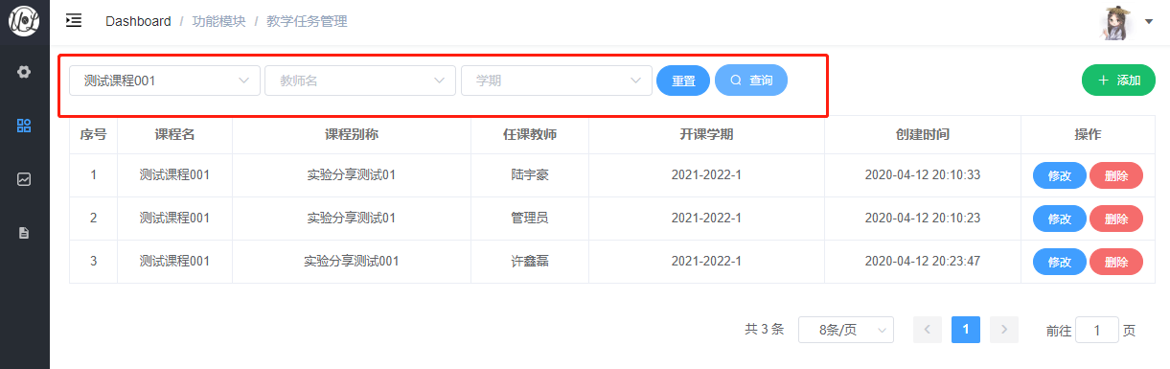

1. 添加教学任务

左边菜单栏选择系统管理中的教学任务管理，点击“添加”按钮即可进入添加教学任务小窗口，填写相应必选项，补充相关信息，点击确定即可添加成功，取消则不会添加成功。

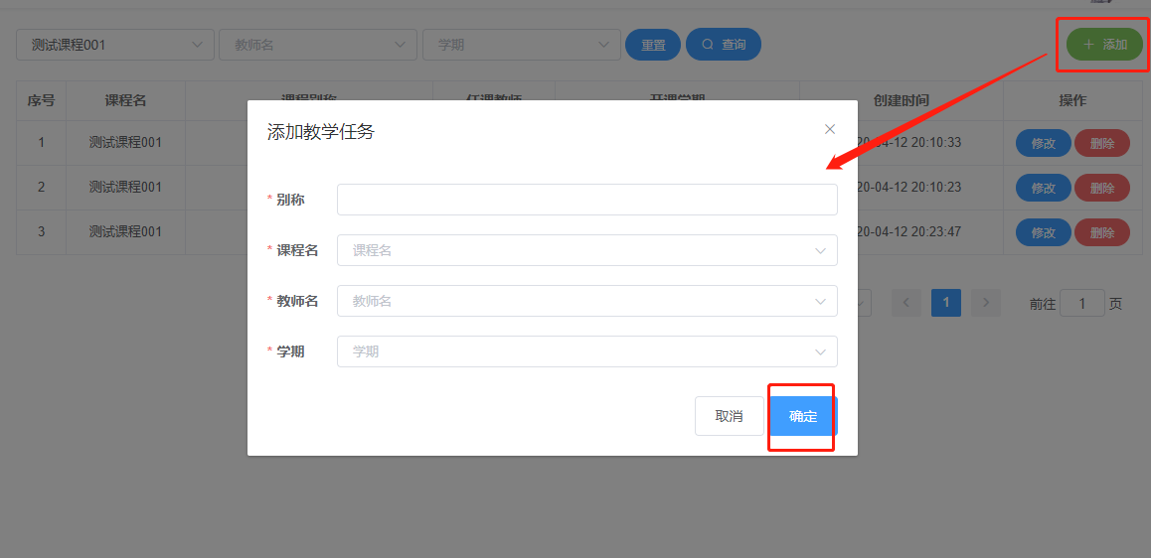

1. 修改教学任务

左边菜单栏选择系统管理中的教学任务管理，选择某行具体教学任务，点击“修改”按钮，弹出修改教学任务信息小窗口，修改后点击确定即可修改成功，取消则不会进行任何修改

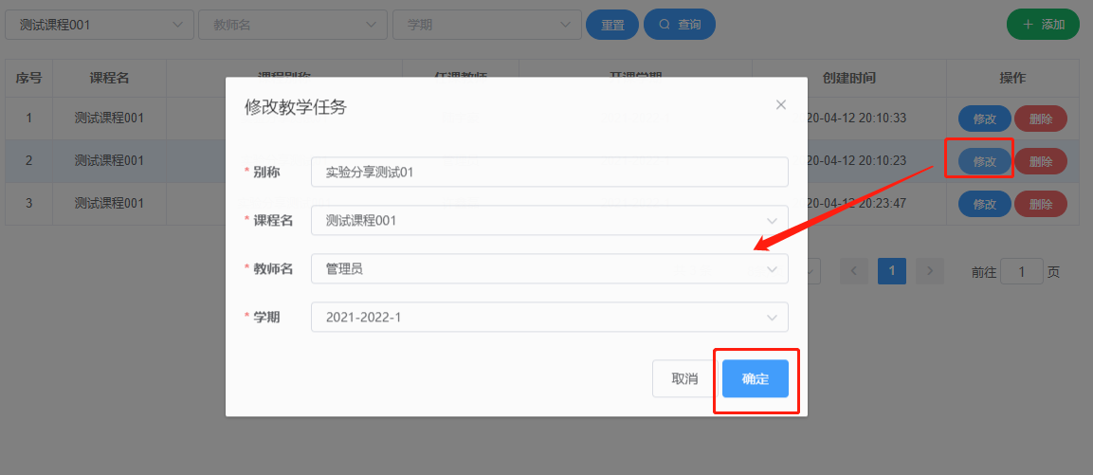

1. 删除教学任务

左边菜单栏选择系统管理中的教学任务管理，选择某行教学任务，点击“删除”按钮，弹出提示提醒用户是否确定删除，点击“确定”，即可成功删除信息。

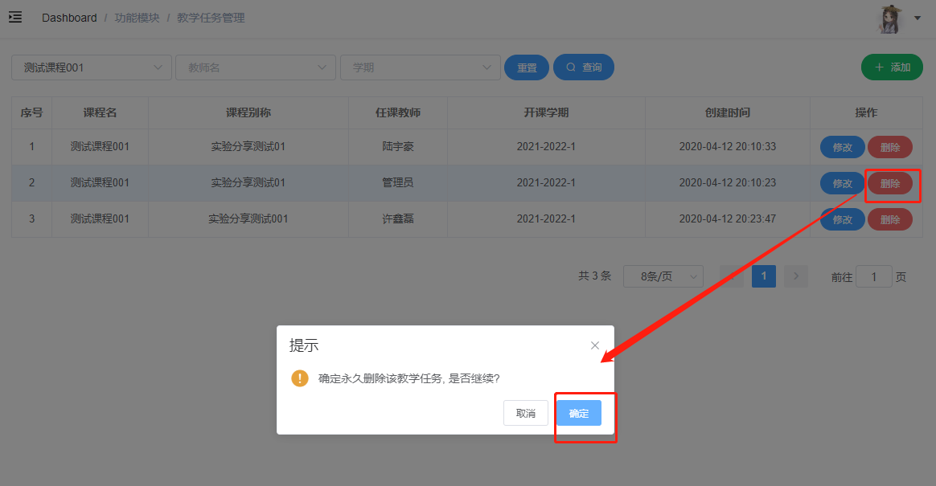

1. 监控管理
   1. 日志管理

日志管理用于检查用户的敏感操作记录，对于一些存在问题的操作可以进行排查。

1. 查看日志信息

点击“监控管理”🡪“日志管理”，可看到近日的用户敏感操作记录，展示的有用户账号、操作地址、操作内容、访问的接口、日志类型、操作时间和耗时。

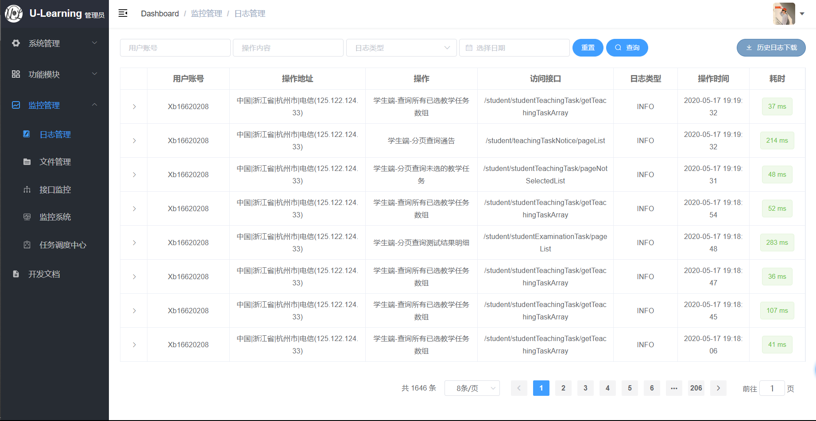

通过上方的筛选框，可对数据进行筛选，查询所需的数据。

点击表格左侧的箭头，可以看到该用户操作的具体上传内容和错误信息。

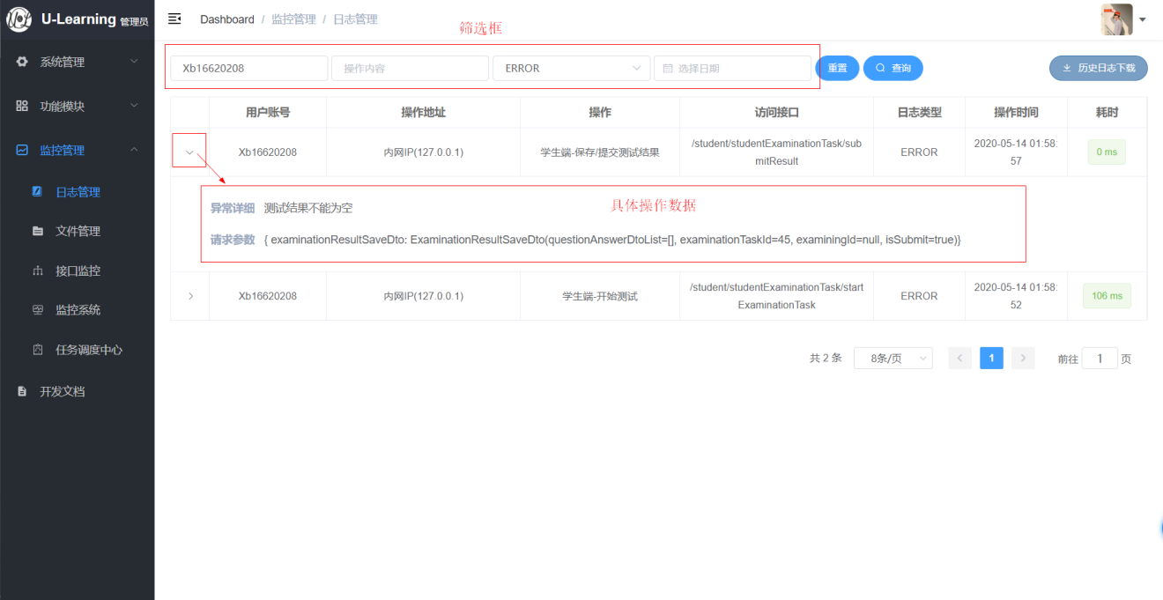

1. 历史日志下载

点击右上角的“历史日志下载”按钮，弹出弹窗显示按日期保存的历史日志信息。选择需要下载的日志并点击确定，可下载并保存历史日志。

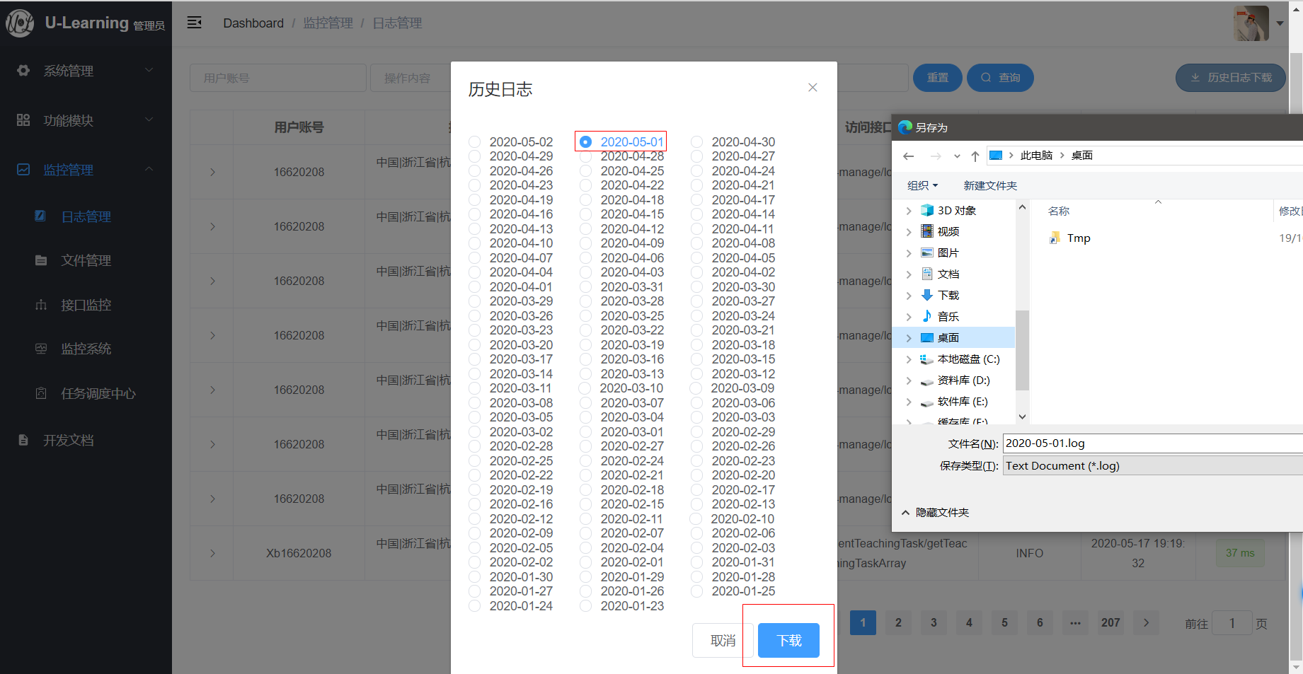

* 1. 文件管理

文件管理的目的是为了统一管理系统文件，对于一些非法文件或者危险文件能通过后台进行查看并强制删除。

1. 查询文件信息

依次点击“监控管理”🡪“文件管理”，查看所有系统检测到的文件信息。

文件管理主要展示文件名、文件记录表、表中记录的id、文件大小、文件类型和创建时间信息。

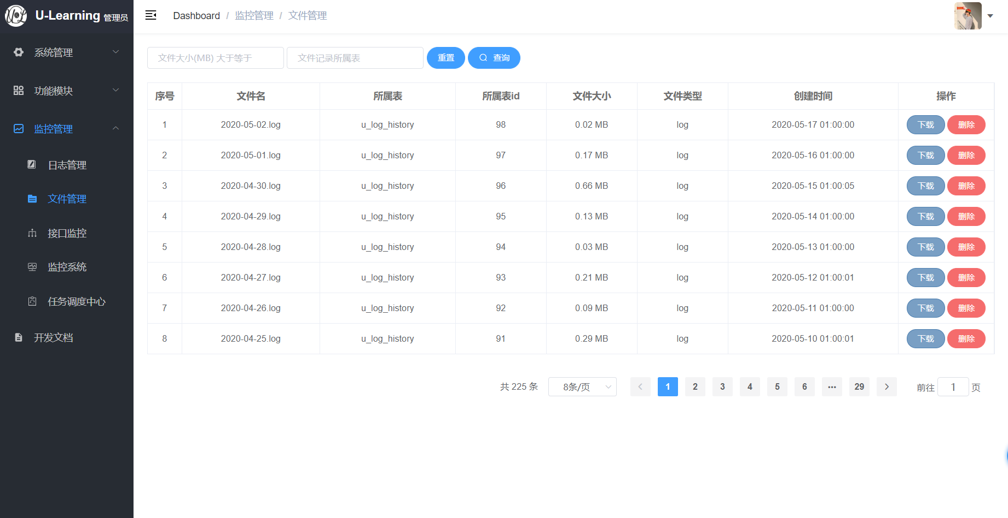

使用上方的查询框，可对数据进行筛选，查看符合筛选条件的数据。

1. 下载文件

点击操作栏中的“下载”按钮，可以下载对应的文件到本地进行检查。

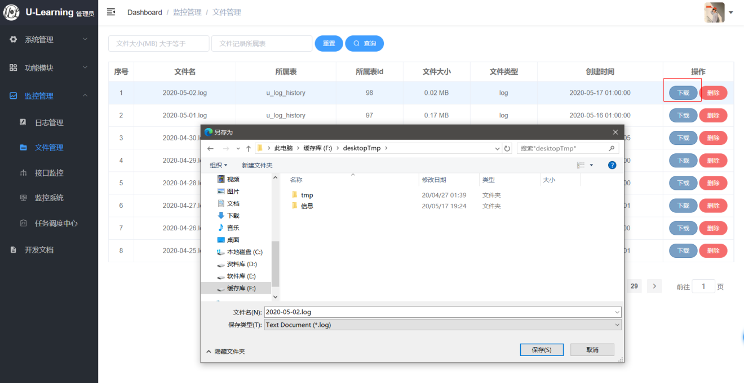

1. 删除文件

点击“删除”按钮，会将文件进行强制删除。

【注】强制删除的文件，教师、学生仍能查看到记录，但下载时会提示“文件已过期或被强制删除”等字样。

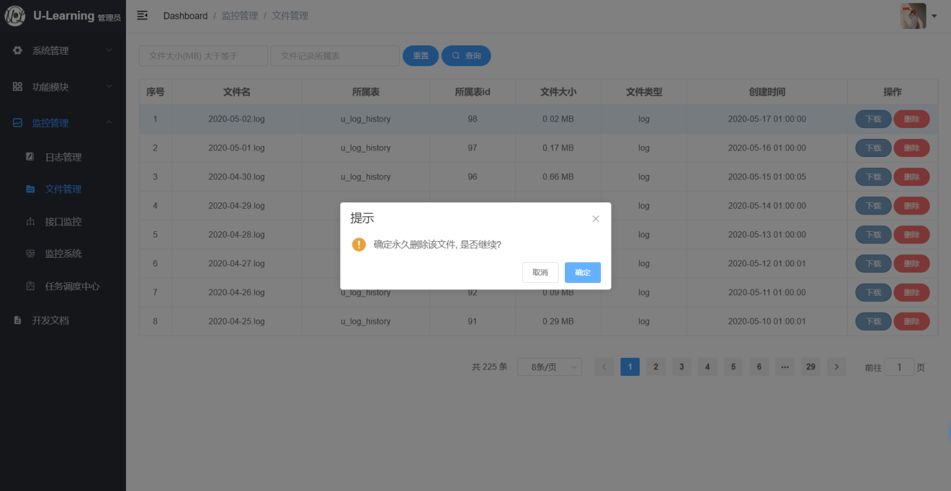

* 1. 接口监控

接口监控主要为开发、运维人员设计，用于查询各个接口的调用性能，排查出现问题的接口并及时进行修复。

1. 查询接口监控信息

依次点击“监控管理”🡪“接口监控”，查看系统接口信息。

接口监控主要展示接口url、最大并发、请求时间、jdbc执行数据等信息，点击表格左侧的箭头可查看接口的一些额外信息。

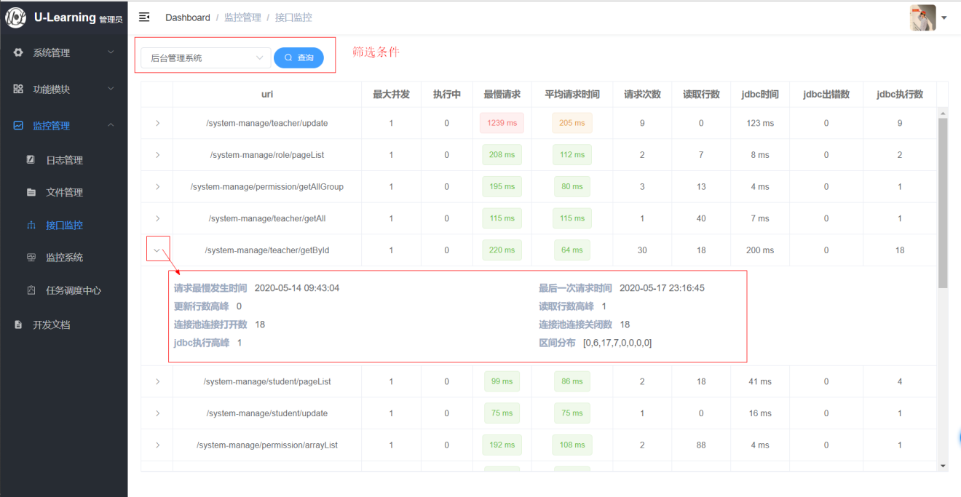

系统是微服务架构，由9个微服务构成，其中提供给用户直接操作的有4个服务，包括“后台管理系统”，“监控系统”，“教师端”和“学生端”。

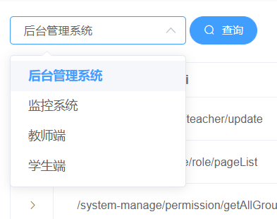

* 1. 监控系统

监控系统主要为运维人员检查方便而接入，监控界面接入SBA的前端UI。主要监控内容包含微服务的健康状态、服务配置、服务资源占有情况、服务访问情况和服务日志等信息。

1. 查看服务健康状态和基本信息

【注】由于iFrame和网关访问原因，SBA的界面加载速度较慢，因此进行缓存提速。但在第一次访问时，加载可能长达10s左右，请耐心等待。

依次点击“监控管理”🡪“监控系统”，可看到SBA的操作界面。

点击上方导航栏的“Wallboard”、“Applications”菜单，可看到服务的存活情况，以及服务的版本、部署的服务器ip和端口号等基本信息。

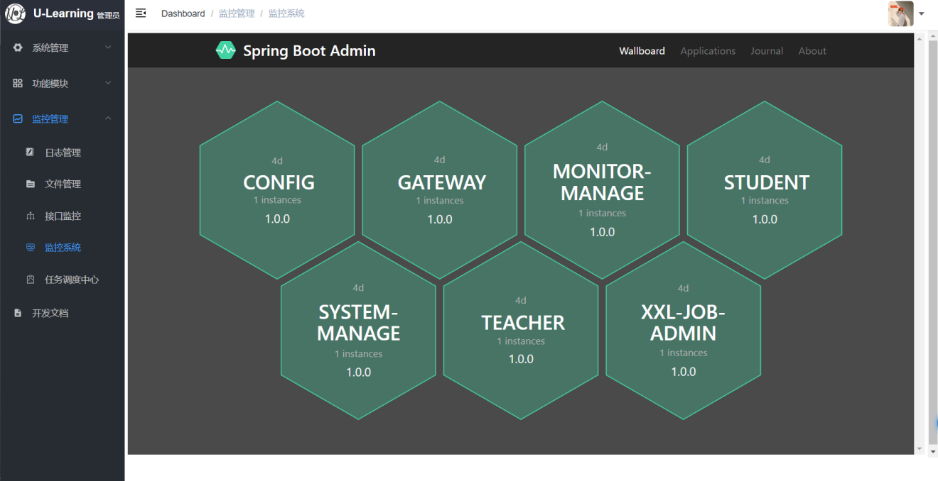

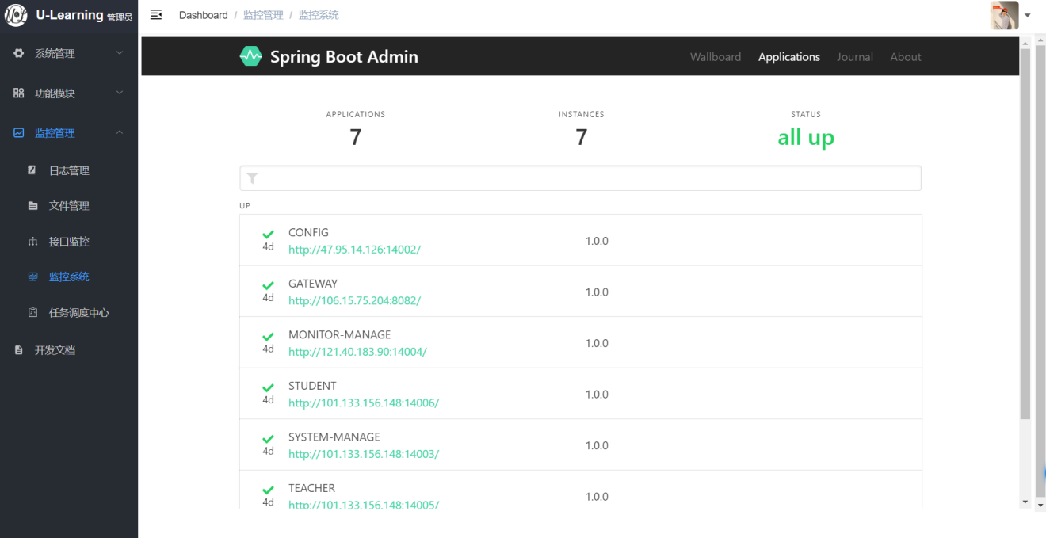

“Journal”菜单展示服务的上线日志

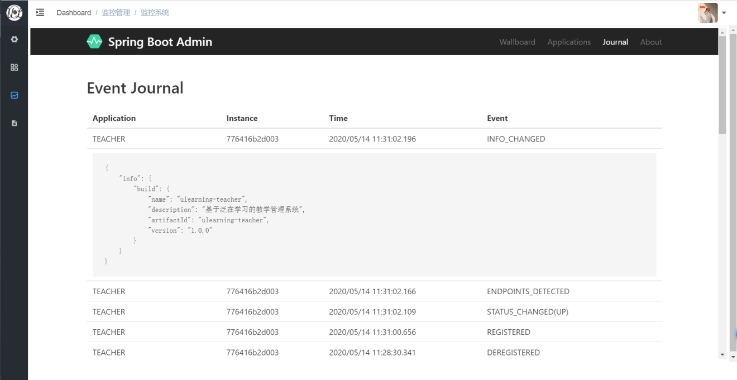

1. 查看服务信息

选中一个服务，并点击，可进入查看服务基本信息。

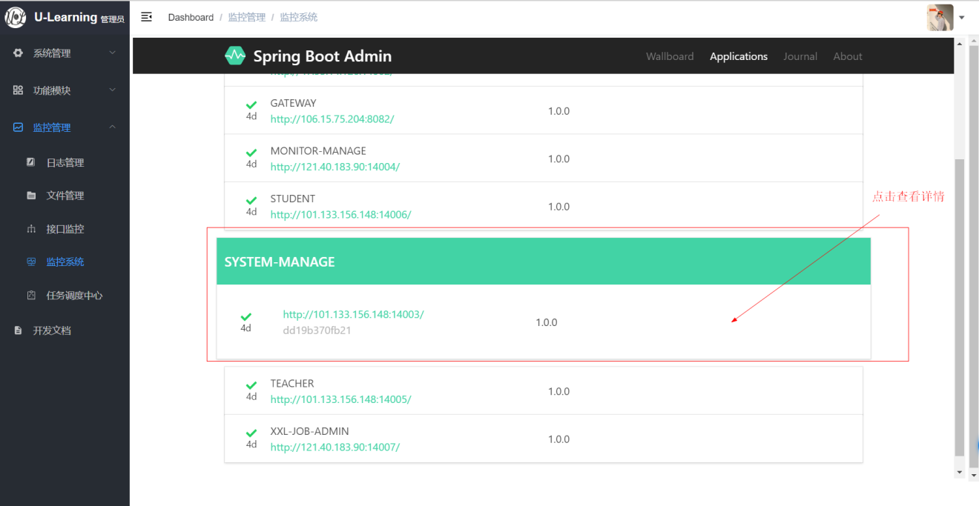

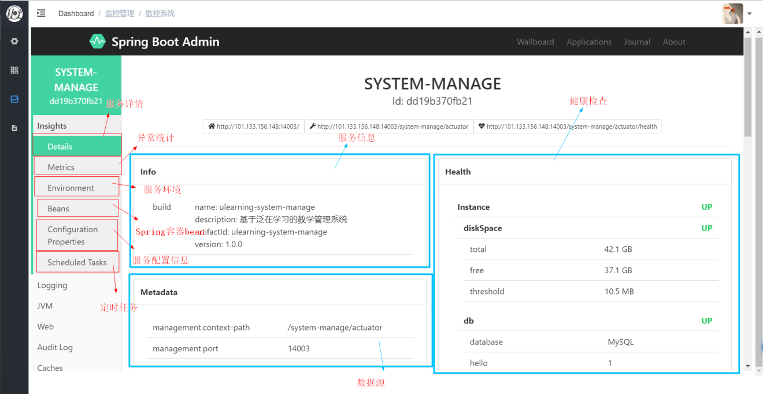

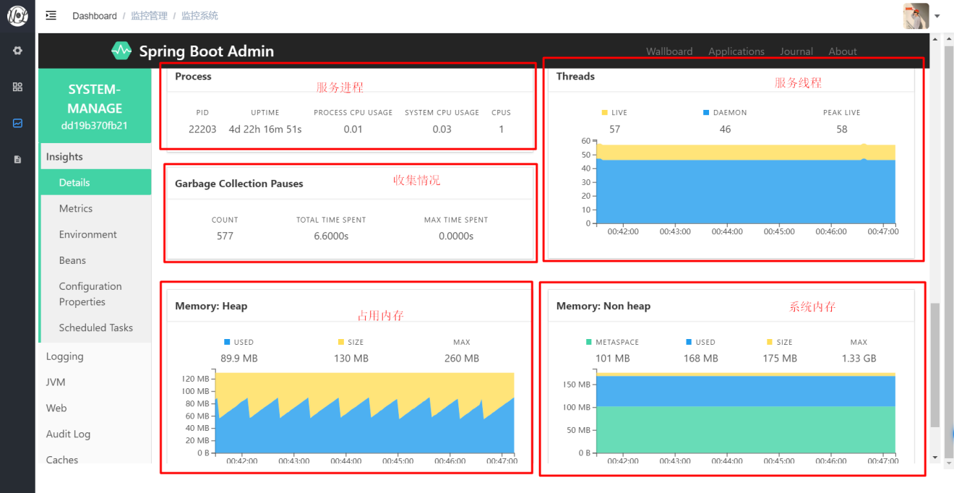

异常统计信息用于统计指定接口、指定异常的次数。

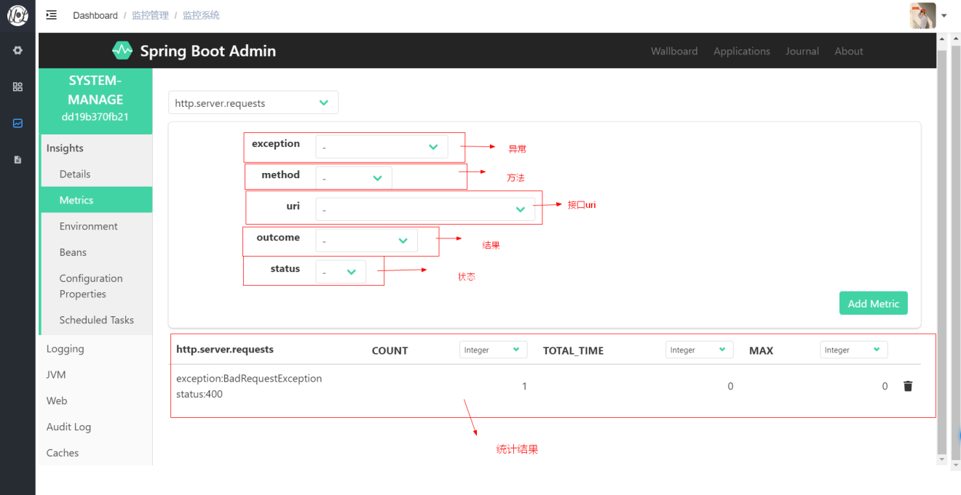

服务环境用于查看服务当前的部署环境和配置信息。

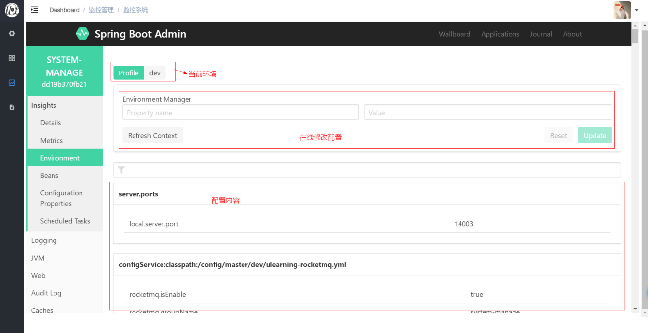

Spring容器的Bean查看。

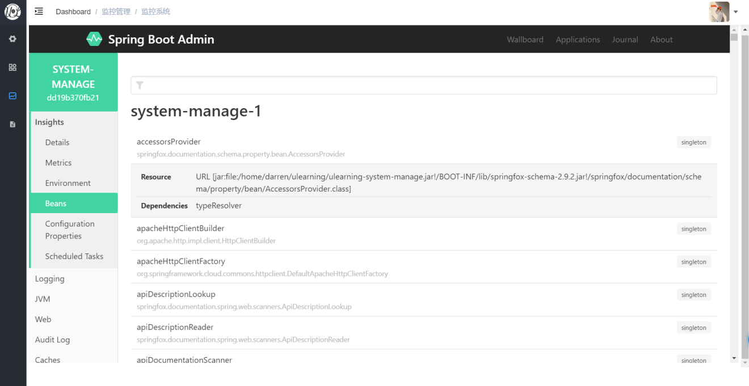

系统详细配置信息

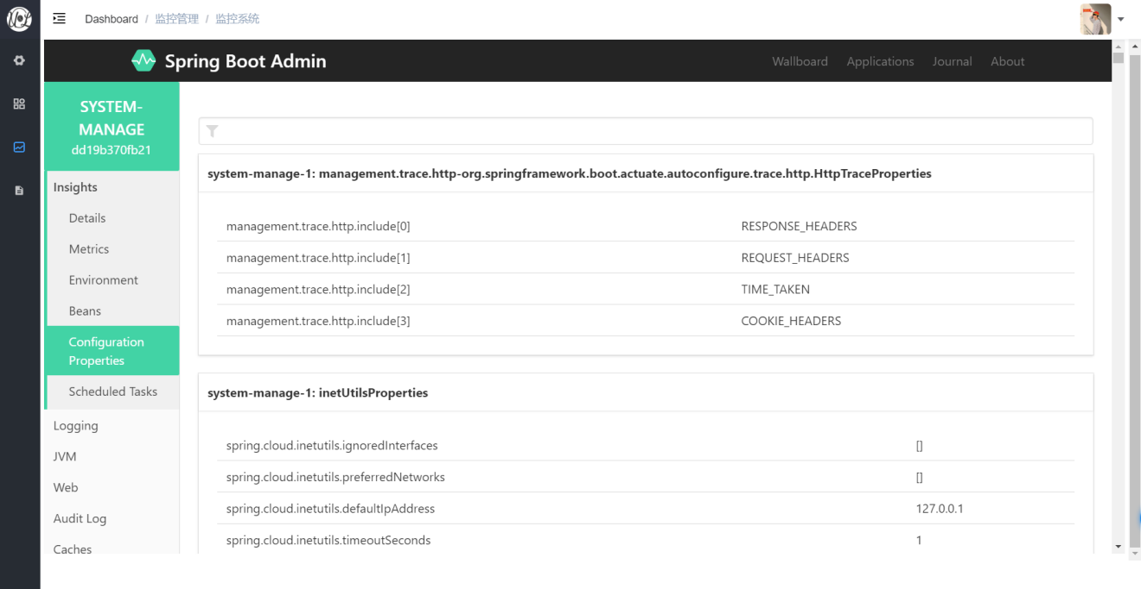

【注】本系统采用分布式调度平台，因此“Scheduled Task”（定时任务）菜单的内容会一直为空

1. 查看服务日志

点击左侧的“Logging”🡪“Logfile”菜单，可查看系统当天的后台日志

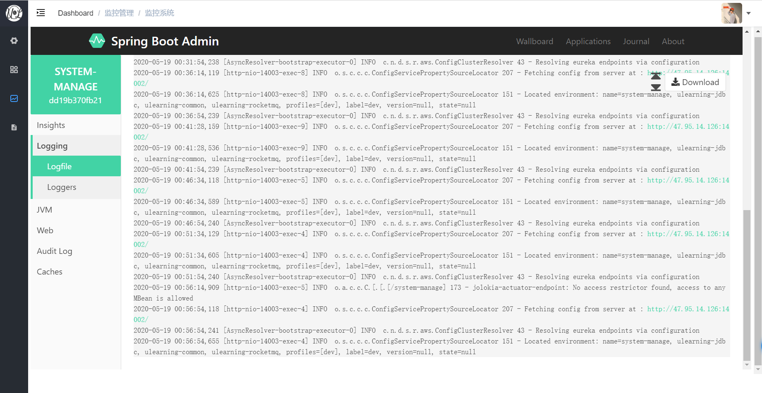

“Loggers”菜单用于查看和修改各个类的日志等级。

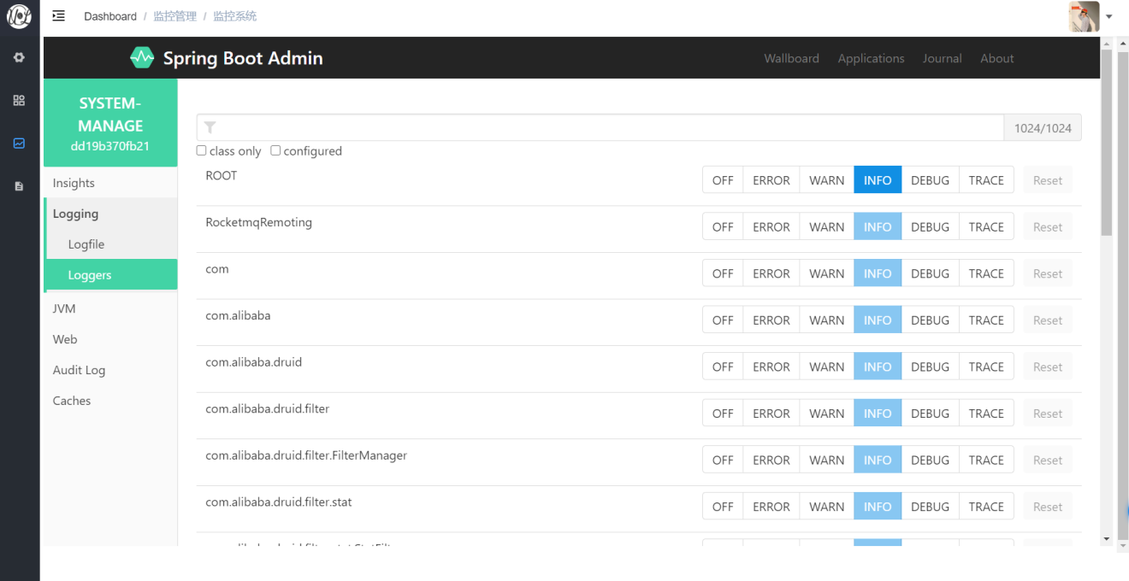

1. 查看JVM情况（简单介绍）

可查询系统的线程情况。

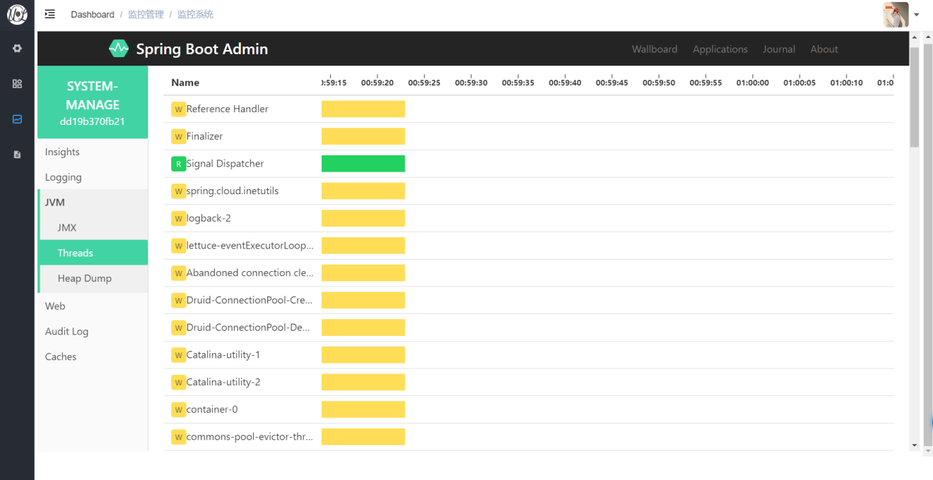

1. 查看服务访问情况

依次点击“Web”🡪“Mappings”可查看系统的资源uri映射信息

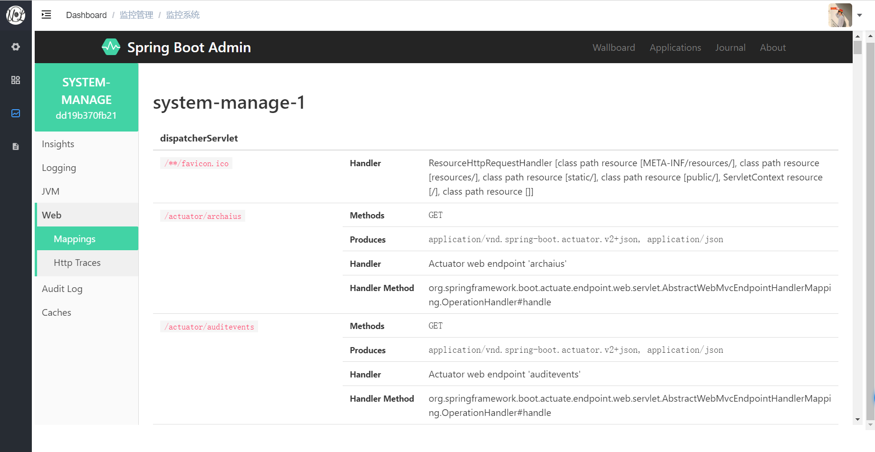

点击“Http Traces”可查看服务访问情况，并以图表形式展现。

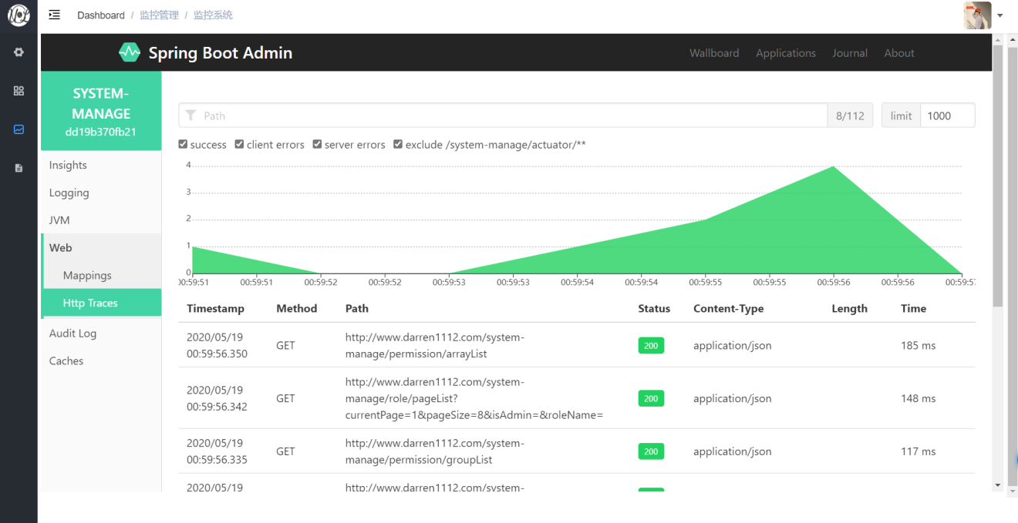

1. 系统缓存

为提高系统性能，采用Redis缓存中间件，当出现一些数据不一致的情况，可通过SBA进行手动清空缓存。

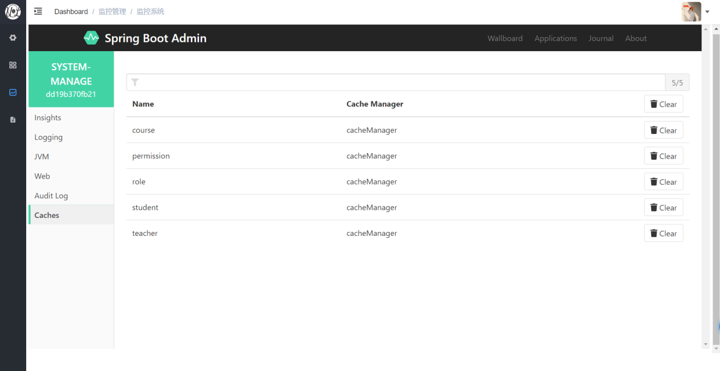

* 1. 任务调度中心

由于系统是分布式架构，为防止集群环境下定时任务重复执行，因此接入XXL-JOB调度中心用于统一管理系统的定时任务（也称“定时跑批”或“跑批”）。主要由开发人员进行管理和维护。

1. 查看任务调度中心主页

【注】由于iFrame和网关访问原因，任务调度中心的界面加载速度较慢，因此进行缓存提速。但在第一次访问时，加载可能长达10s左右，请耐心等待。

依次点击“监控系统”🡪“任务调度中心”可查看调度中心的整体调度情况，包括任务数量、调度次数、执行器数量和近几日的执行图表。

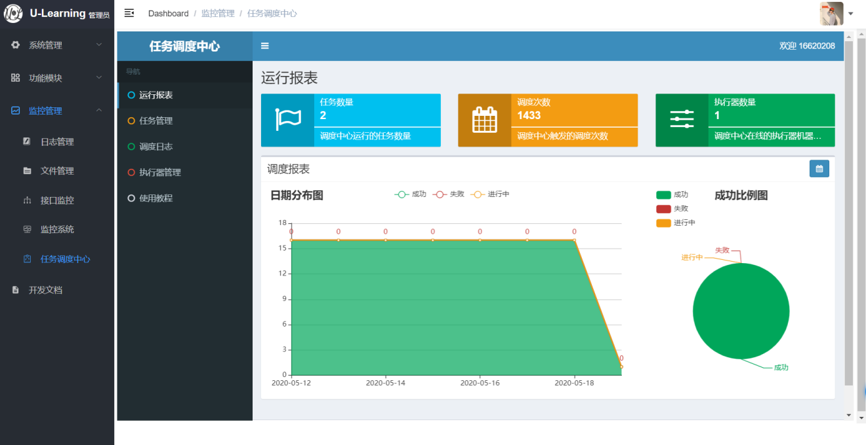

1. 执行器管理

执行器用于管理接入到调度中心的服务。可进行新增、删除、修改操作。

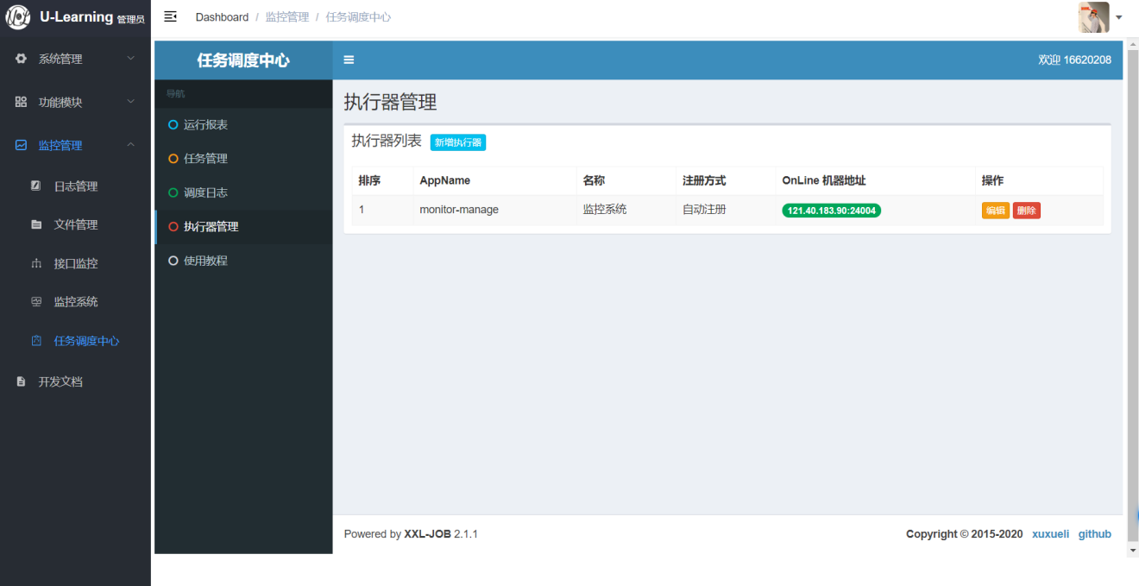

新增执行器时，需要注意的是AppName需与服务名相同，此时“自动注册”方式会自动检测服务并接入。

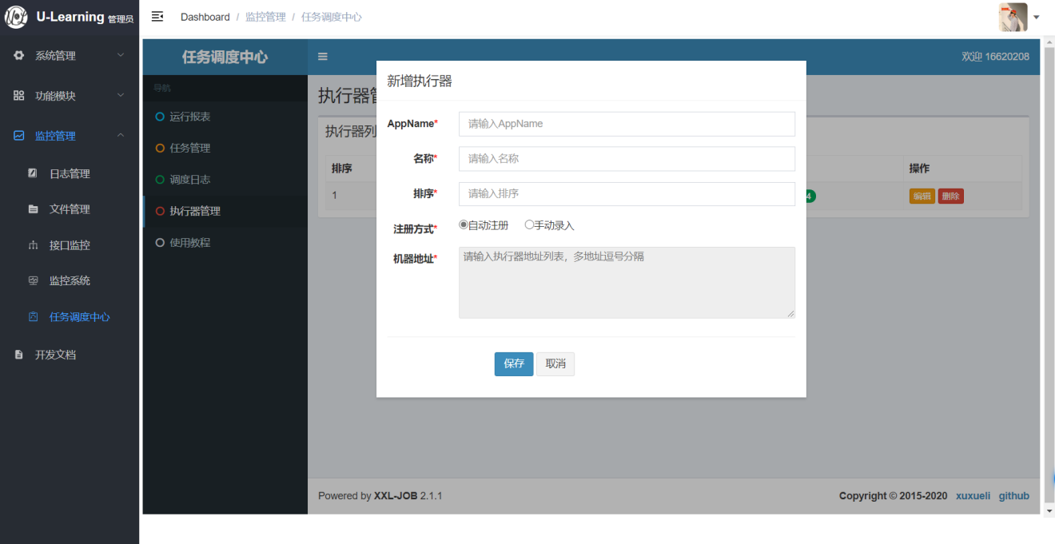

1. 查看任务管理

任务管理展示的是各个执行器下的调度任务信息。

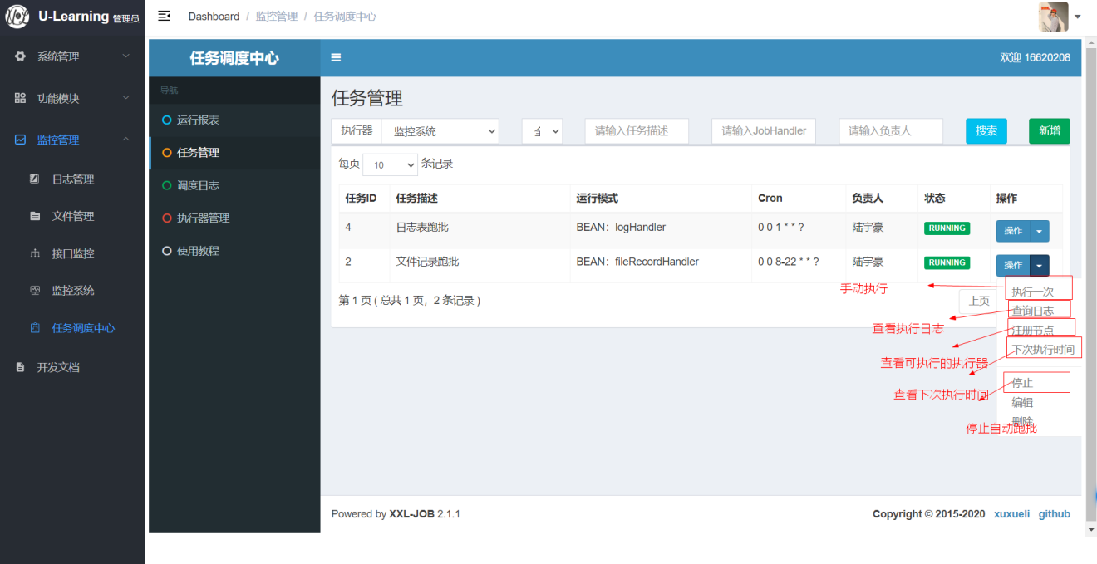

1. 查看调度日志

调度日志主要用于排查出现问题的跑批，从而进行调整和修改。

点击“执行日志”会弹出此次跑批的日志信息。

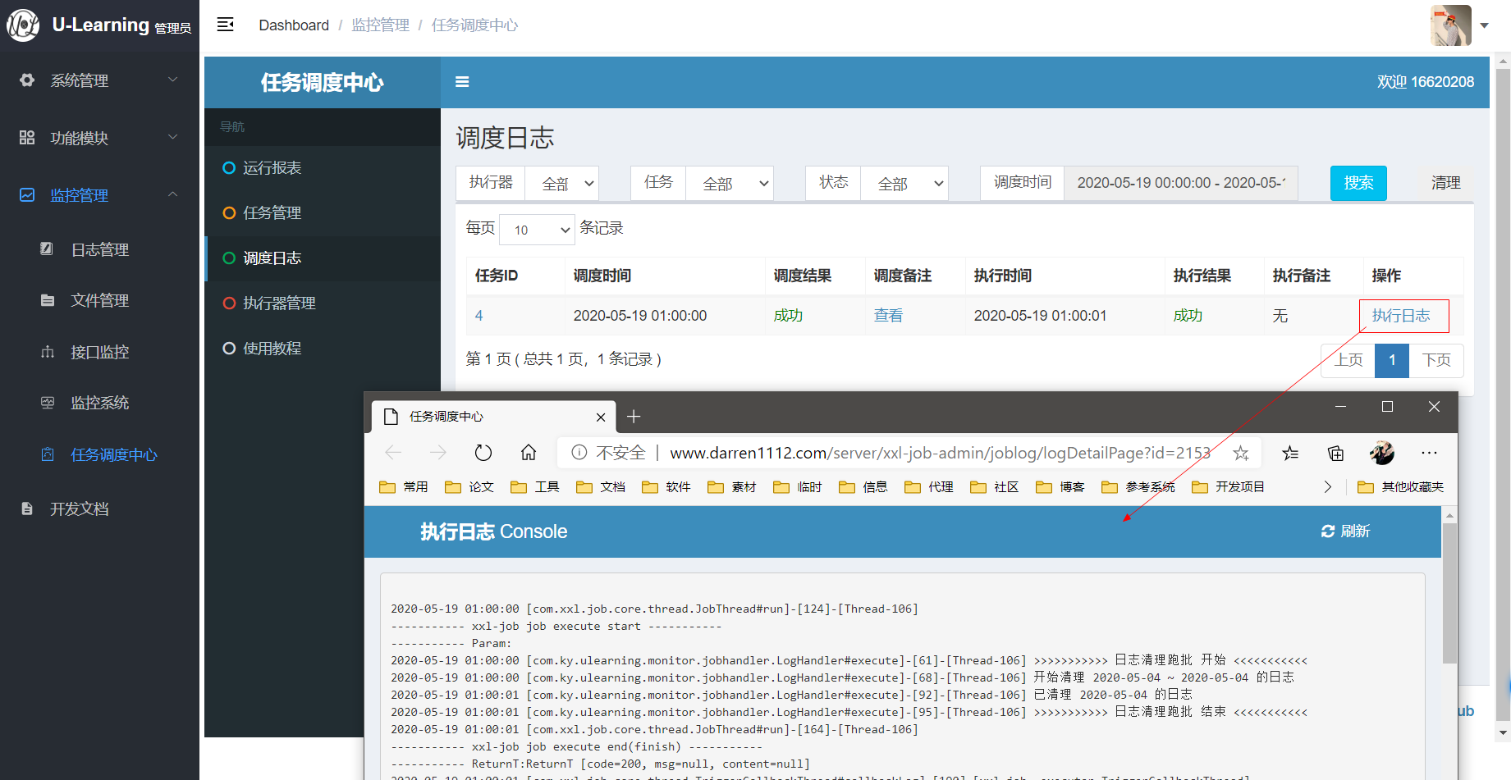

1. 开发文档

开发文档主要为开发人员设计，由于系统是前后端分离开发，所以可以进行前后端同时开发，因为为解决前后端联调问题，使用在线开发文档的形式，提高开发效率。

【注】由于iFrame和网关访问原因，开发文档的界面加载速度较慢，因此进行缓存提速。但在第一次访问时，加载可能长达6s左右，请耐心等待。

1. 查看开发文档

点击“开发文档”菜单，进入开发文档主页

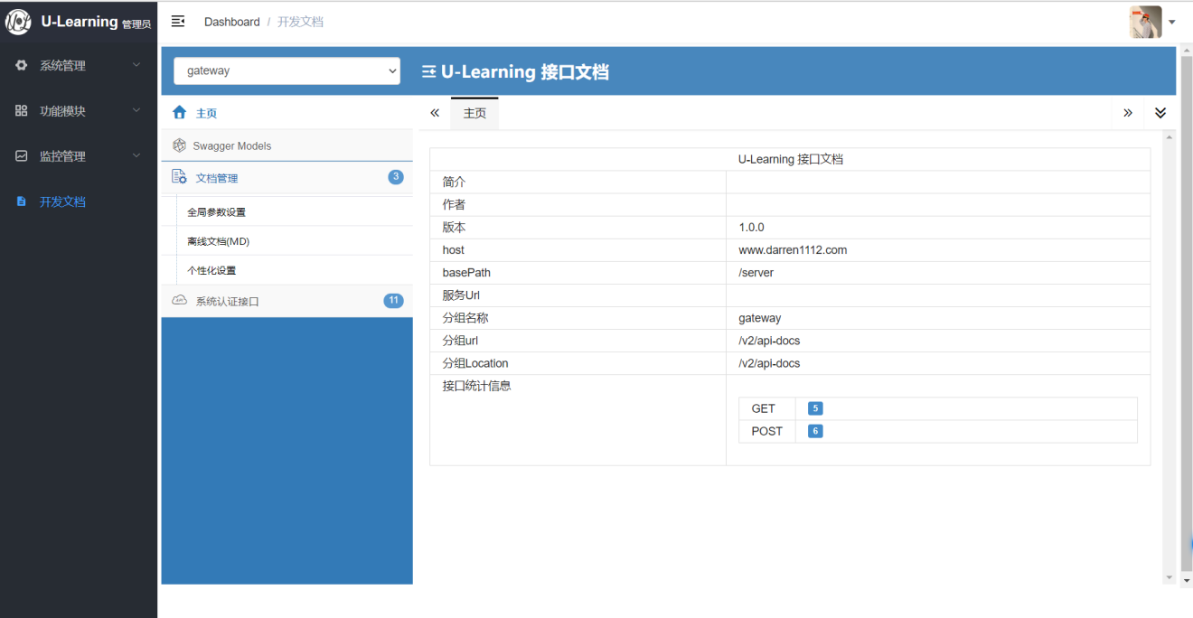

开发文档的右上角下拉框展示各个服务的接口，提供给用户调用接口的服务如下：

gateway：网关服务，其中的接口均为通用接口，包含登录、退出、查看个人信息等通用接口

monitor-manage：监控中心服务，提供给管理员端使用的接口，包含查看操作日志、系统文件、接口监控信息等接口。

system-manage：系统管理服务，提供给管理员端使用的接口，包含查看教师信息、学生信息、课程信息等系统信息管理接口。

teacher：教师服务，提供给教师端使用的接口，包含实验发布、创建测试任务、查看选课学生信息等接口。

student：学生服务，提供给学生端使用的接口，包含学生选课、在线实验、在线测试等接口。

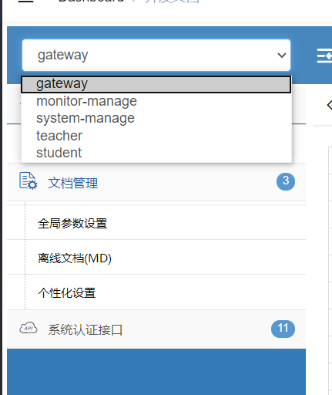

1. 查看服务models

点击“Swagger Models”菜单查看服务models。

服务models指的是返回给前端的数据格式中包含的数据对象信息。例如UserContext对象包含的字段、类型和说明等信息。

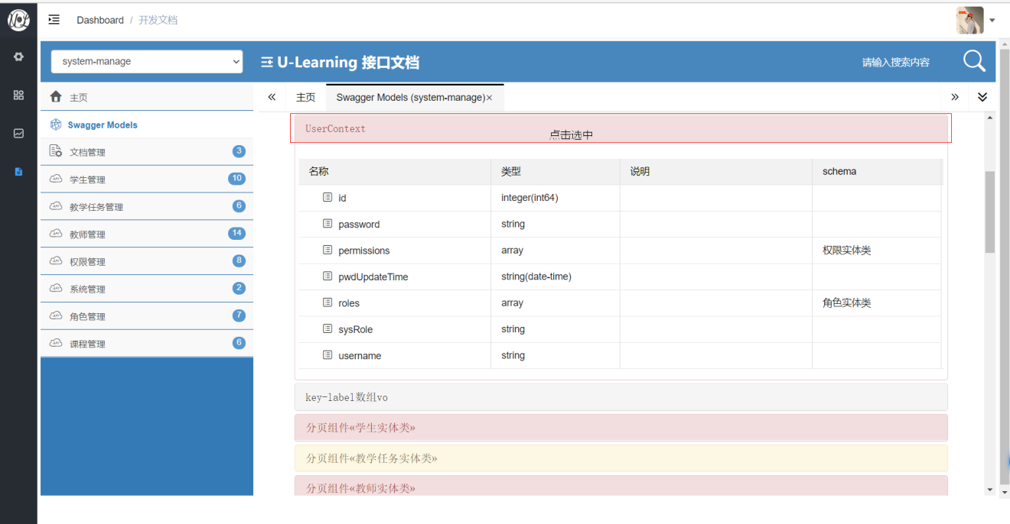

1. 离线文档查看

依次点击“文档管理”🡪“离线文档（MD）”菜单查看离线文档。提供拷贝功能，用于拷贝整份文档，在服务挂掉或者没有网络环境下进行开发时进行查看。

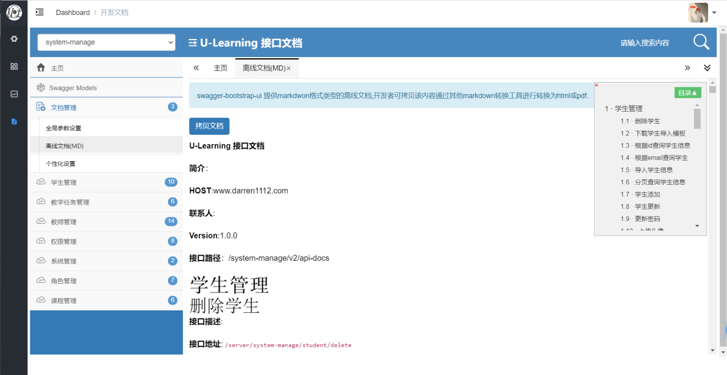

1. 个性化设置

依次点击“文档管理”🡪“个性化设置”菜单进行个性化设置。个性化设置主要用于调整界面的展示效果，根据用户的使用习惯进行调整。

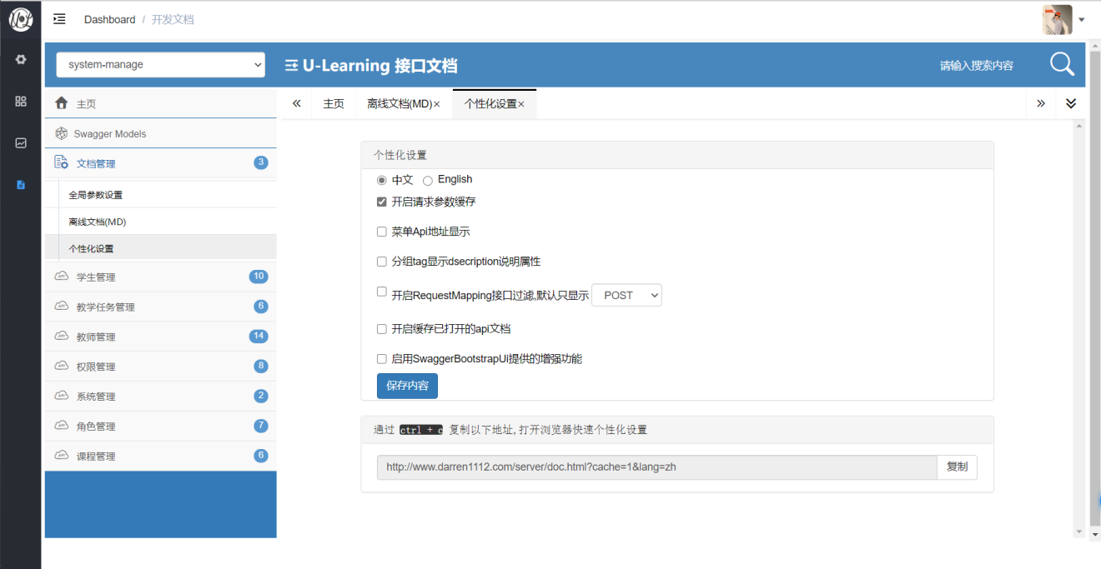

1. 查看接口信息

选择对应的管理接口，选中要开发或者查看的接口，会展示出该接口的详细信息，包括接口url、请求参数和说明、响应结果和说明以及响应示例。

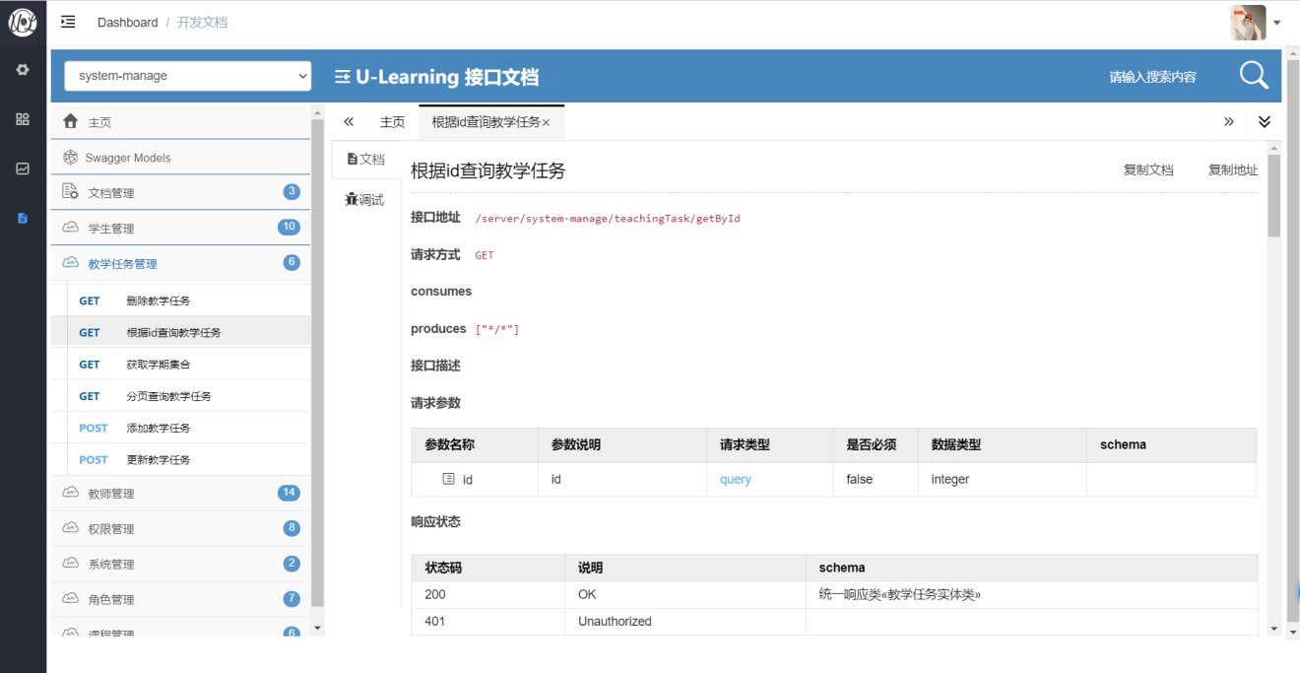

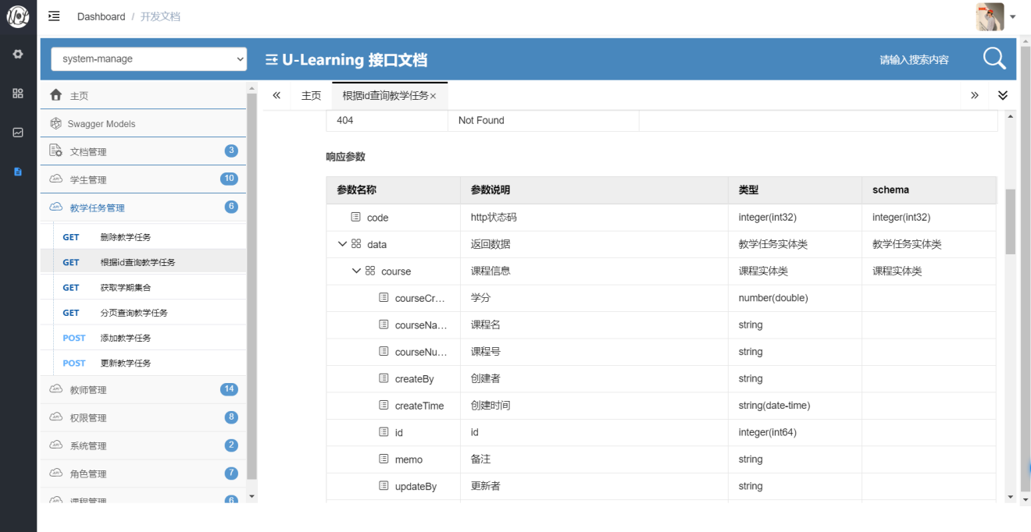

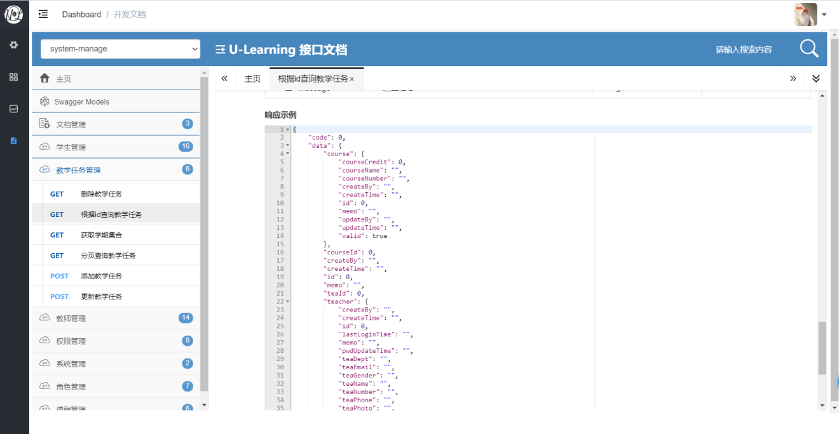

1. 在线调试

点击接口的“调试”按钮，进入调试界面，输入接口所需参数后，点击发送，可看到后台返回的响应内容和字段说明。

